**ĐẠI HỌC QUỐC GIA TP. HCM**

**ĐẠI HỌC CÔNG NGHỆ THÔNG TIN**

---------------🙦 🕮 🙤---------------

**BÁO CÁO ĐỒ ÁN MÔN HỌC**

**NHẬP MÔN CÔNG NGHỆ PHẦN MỀM**

**LỚP:** **SE104.J21**

**ĐỀ Tài: QUẢN LÝ HỌC SINH**



**GIÁO VIÊN HƯỚNG DẪN:**

**ThS. Đỗ Thị Thanh Tuyền**

**NHÓM THỰC HIỆN:**

Lê Quốc Phương - 17520134

Nguyễn Phi Hùng - 17520068

Huỳnh Quốc Trung - 17520184

TPHCM, Ngày 5 tháng 7 năm 2019

**NHẬN XÉT**

**(của giảng viên)**

# LỜI CẢM ƠN

Sau quá trình học tập và rèn luyện tại khoa Công nghệ phần mềm trường Đại học Công nghệ Thông tin chúng em đã được trang bị các kiến thức cơ bản, các kỹ năng thực tế để có thể hoàn thành đồ án môn học của mình.

Chúng em xin gửi lời cảm ơn chân thành đến cô Đỗ Thị Thanh Tuyền đã quan tâm, hướng dẫn, truyền đạt những kiến thức và kinh nghiệm cho chúng em trong suốt thời gian học tập môn Nhập môn Công nghệ phần mềm.

Trong quá trình làm đồ án môn không tránh khỏi được những sai sót, chúng em mong nhận được sự góp ý của quý cô và các bạn để được hoàn thiện hơn.

TP. Hồ Chí Minh, ngày 5 tháng 7 năm 2019

MỤC LỤC

MỤC LỤC 1

CHƯƠNG 1: GIỚI THIỆU BÀI TOÁN VÀ QUY TRÌNH 5

1.1 Giới thiệu bài toán cần giải quyết 5

1.1.1 Đặt vấn đề 5

1.1.2 Mục tiêu đề tài 6

1.1.3 Đối tượng 6

1.1.4 Giới hạn và phạm vi 6

1.2 Mô tả quy trình thực hiện 7

CHƯƠNG 2: XÁC ĐỊNH CÁC YÊU CẦU PHẦN MỀM 8

2.1 Phân loại các yêu cầu phần mềm 8

2.1.1 Các yêu cầu nghiệp vụ 8

2.1.2 Các yêu cầu chất lượng 8

2.1.3 Các yêu cầu hệ thống 9

2.1.4 Các yêu cầu công nghệ 10

2.2 Bảng trách nhiệm cho từng loại yêu cầu 10

2.2.1 Bảng trách nhiệm các yêu cầu nghiệp vụ 11

2.2.2 Bảng trách nhiệm các yêu cầu tiến hóa 11

2.2.3 Bảng trách nhiệm các yêu cầu hiệu quả 12

2.2.4 Bảng trách nhiệm các yêu cầu tiện dụng 12

2.2.5 Bảng trách nhiệm yêu cầu tương thích 13

2.2.6 Bảng trách nhiệm yêu cầu bảo mật 13

2.2.7 Bảng trách nhiệm yêu cầu trách nhiệm an toàn 14

2.3 Sơ đồ luồng dữ liệu cho từng loại yêu cầu 14

2.3.1 Tiếp nhận học sinh 14

2.3.2 Lập danh sách lớp 15

2.3.3 Tra cứu học sinh 16

2.3.4 Nhập bảng điểm môn 17

2.3.5 Lập báo cáo tổng kết 19

2.3.6 Thay đổi các quy định 21

CHƯƠNG 3: THIẾT KẾ HỆ THỐNG 26

3.1 Kiến trúc hệ thống 26

3.2 Mô tả các thành phần trong hệ thống 26

CHƯƠNG 4: THIẾT KẾ DỮ LIỆU 27

4.1 Thuật toán lập sơ đồ logic: 27

4.1.1 Bước 1: Xét yêu cầu tiếp nhận học sinh 27

4.1.2 Bước 2: Xét yêu cầu lập danh sách lớp 28

4.1.3 Bước 3: Xét yêu tra cứu nhận bảng điểm môn 29

4.1.4 Bước 4: Xét yêu cầu tra cứu học sinh 30

4.1.5 Bước 5: Xét yêu lập bảng báo cáo thống kết 31

4.2 Sơ đồ logic hoàn chỉnh 34

4.3 Danh sách các bảng dữ liệu trong sơ đồ 34

4.4 Mô tả từng bảng dữ liệu 35

4.4.1 Bảng HOCSINH 35

4.4.2 Bảng LOP 35

4.4.3 Bảng THAMSO 35

4.4.4 Bảng KHOILOP 36

4.4.5 Bảng NAMHOC 36

4.4.6 Bảng HOCKY 36

4.4.7 Bảng MONHOC 36

4.4.8 Bảng QUATRINHHOC 37

4.4.9 Bảng BANGDIEMMON 37

4.4.10 Bảng CT_DIEMMON 37

4.4.11 Bảng LOAIHINHKIEMTRA 37

4.4.12 Bảng BAOCAOTONGKETHK 38

4.4.13 Bảng BAOCAOTONGKETMON 38

4.4.14 Bảng CT_ BCTKMON 38

4.4.15 Bảng BAOCAOTONGKETHK: 39

4.4.16 Bảng BAOCAOTONGKETHK: 39

CHƯƠNG 5: THIẾT KẾ GIAO DIỆN 40

5.1 Sơ đồ liên kết các màn hình 40

5.2 Danh sách các màn hình 40

5.3 Mô tả các màn hình 42

5.3.1 Màn hình Đăng nhập 42

5.3.2 Màn hình Chính 43

5.3.3 Màn hình Quản lý 44

5.3.4 Màn hình Quản lý Lớp 45

5.3.5 Màn hình Tìm kiếm Lớp 47

5.3.4 Màn hình Khối lớp 48

5.3.5 Màn hình Học kỳ 48

5.3.6 Màn hình Năm học 49

5.3.7 Màn hình Môn học 51

5.3.8 Màn hình Lọai hình kiểm tra 52

5.3.9 Màn hình Nhập điểm 53

5.3.10 Màn hình Học sinh 54

5.3.11 Màn hình Phân lớp 56

5.3.12 Màn hình lên lớp 57

5.3.13 Màn hình Người dùng 58

5.3.14 Màn hình Báo cáo học kỳ 60

5.3.15 Màn hình Báo cáo môn học 61

5.3.16 Màn hình Danh sách lớp học 62

5.3.16 Màn hình Tra cứu quá trình học Học sinh 63

5.3.17 Màn hình Tra cứu điểm học sinh 65

5.3.18 Màn hình Tra cứu học sinh 66

5.3.19 Màn hình Quy đinh 67

5.3.20 Màn hình Quy định tuổi 68

5.3.21 Màn hình Quy định sỉ số 69

5.3.22 Màn hình Quy định điểm 69

5.3.23 Màn hình Phần mềm 71

CHƯƠNG 6: CÀI ĐẶT VÀ KIỂM THỬ 72

6.1 Danh sách cách chức năng của phần mềm 72

6.2 Mức độ hoàn thành các chức năng 72

CHƯƠNG 7: NHẬN XÉT VÀ KẾT LUẬN 74

7.1 Nhận xét 74

7.1.1 Ưu điểm 74

7.1.2 Khuyết điểm 74

7.2 Hướng phát triển 74

CHƯƠNG 8: TÀI LIỆU THAM KHẢO 75

CHƯƠNG 9: BẢNG PHÂN CÔNG CÔNG VIỆC 76

# CHƯƠNG 1: GIỚI THIỆU BÀI TOÁN VÀ QUY TRÌNH

## Giới thiệu bài toán cần giải quyết

### Đặt vấn đề

Chúng ta đang sống trong một thời đại mới, thời đại phát triển rực rỡ của Công nghệ Thông tin (CNTT). CNTT đã ở một bước phát triển cao đó là số hóa tất cả các dữ liệu thông tin, luân chuyển mạnh mẽ và kết nối tất cả chúng ta lại với nhau. Mọi loại thông tin, số liệu âm thanh, hình ảnh có thể được đưa về dạng kỹ thuật số để bất kỳ máy tính nào cũng có thể lưu trữ, sử lý và chuyển tiếp cho nhiều người. Những công cụ và sự kết nối của thời đại kỹ thuật số cho phép chúng ta dễ dàng thu thập, chia sẻ thông tin và hành động trên cơ sở những thông tin này theo phương thức hoàn toàn mới. CNTT đến với từng người dân, từng người quản lý, nhà khoa học, người nông dân, bà nội trợ, học sinh các cấp học, ...

Và dễ thấy nhất trong việc ứng dụng CNTT vào cuộc sống, là việc các tổ chức sử dụng CNTT để quản lý nhân sự, sổ sách, giấy tờ... Điển hình nhất là các trường học, nơi mà quản lý là một công tác rất quan trọng và phức tạp. Bắt đầu từ việc làm thủ tục nhập học cho học sinh mới, tiếp đó là theo dõi và quản lý các thông tin về học sinh trong suốt quá trình học tập tại trường, cũng như việc hệ thống hóa, lưu trữ và bảo quản các thông tin kết quả học tập, hồ sơ cá nhân học sinh ngay cả khi họ đã ra trường. Mặt khác, việc theo dõi quản lý quá trình giảng dạy của giáo viên cũng rất cần thiết đối với nhà trường.

Với khối lượng giấy tờ, sổ sách vô cùng lớn để lưu trữ, theo dõi thông tin, quá trình học tập, giảng dạy của học sinh, sinh viên và giáo viên trường học, thì việc áp dụng CNTT, số hóa cách lưu trữ đã, đang và sẽ giúp các trường học làm việc hiệu quả hơn nhiều lần. Việc này đã được thực hiện ở hầu hết các trường học tại các thành phố phát triển, có điều kiện kinh tế, tiếp cận được CNTT. Tuy nhiên, thông tin ở dạng này chỉ dừng ở mức độ lưu trữ để khai thác theo các khía cạnh tĩnh thay thế cho các hoạt động bằng tay hằng ngày. Quản lý học sinh cần tính đến các hoạt động tích cực hơn nữa, chẳng hạn việc đồng bộ hoạt động của giáo viên và kết quả học tập của học sinh, cập nhật điểm tức thời, thông tin đến học sinh, phụ huynh, phụ huynh có thể theo dõi kết quả học tập, hoạt động của học sinh tức thời.

Trước những khó khăn nếu trên, nhóm lập dự án phần mềm quản lý học sinh cho các trường THPT, nhằm mục đích cải thiện những vấn đề trên và tra cứu, lưu trữ thông tin học sinh một cách dễ dàng nhất

### Mục tiêu đề tài

Với những phân tích trên, nhóm xây dựng một phần mềm quản lý học sinh, dành cho các trường THPT, mang những tính năng cơ bản nhất trong việc quản lý của các trường học, đồng thời tập trung vào các chức năng nâng cao, tương tác, đồng bộ, tức thời.

Mục đích:

* Xây dựng chương trình trợ giúp ban giám hiệu, giáo viên, học sinh phụ huynh theo dõi tình hình học tập của học sinh, lưu trữ thông tin, điểm số, quá trình học tập của học sinh.
* Giúp nhà trường dễ dàng hơn trong việc lập danh sách lớp
* Dễ dàng lập báo cáo tổng kết

Tính năng:

* Lưu trữ thông tin học sinh các khối lớp hiện tại và các khối lớp đã ra trường
* Nhập thông tin học sinh mới và đầu các năm học, hoặc các học sinh chuyển đến
* Cập nhật điểm số hằng ngày từ các giáo viên. Tra cứu điểm đối với học sinh và phụ huynh
* Thông tin lớp học, điểm số từng môn, giáo viên phụ trách...

### Đối tượng

Với những khảo sát về thực trạng và những tính năng có thể được xây dựng như trên, đối với người sử dụng, chúng ta có thể phân thành hai nhóm chính:

* Nhóm người quản lý: các trường THPT có điều kiện tiếp cận với CNTT, đủ khả năng tài chính xây dựng, sử dụng CNTT trong quản lý; những người quản lý hệ thống thông tin trong các trường THPT. Những người quản lý, đảm bảo chương trình có môi trường chạy ổn định, xử lý các sự cố không mong muốn.
* Nhóm người tra cứu, sử dụng: giáo viên, ban giám hiệu nhà trường, học sinh, phụ huynh. Những người trực tiếp sử dụng các tính năng của chương trình.
* Ngoài ra, những người xây dựng, kiểm thử phần mềm là nhóm đối tượng quan trọng của phần mềm. Nhóm đối tượng này luôn kiểm tra, nâng cấp phần mềm để phù hợp với từng nhu cầu cá biệt của các trường học khác nhau.

### Giới hạn và phạm vi

Về cơ bản, các trường THPT đều có tổ chức, các thức hoạt động như nhau, tuy nhiên một số trường cũng có ngoại lệ, vì thế chương trình nhóm xây dựng dựa trên kiến thức hiểu biết nhất định về các trường THPT.

Trên thực tế, tất cả các phần mềm đều có lỗi, và nhóm hiện là sinh viên, vì thế bằng các kiển thức được học, nhóm chỉ xây dựng phần mềm đáp ứng một số yêu cầu đã đưa ra.

Với những hạn chế nhất định như vậy, nhóm xây dựng phần mềm chạy trên môi trường Windows, môi trường phổ biến nhất hiện nay, đặc biệt với những người không chuyên.

## Mô tả quy trình thực hiện

Từ những hiểu biết về các trường THPT, xác định các đối tượng của phần mềm, các xử lý có thể có, các chức năng cơ bản của phần mềm.

Nghiên cứu các phương pháp xây dựng phần mềm, lựa chọn phương pháp phù hợp với nhóm.

Tìm hiểu các công cụ hỗ trợ, môi trường lập trình thích hợp, các công cụ xây dựng, kết nối với cơ sở dữ liệu.

Lên kế hoạch lập trình theo nhóm, nghiên cứu và sử dụng công cụ Github. Thực hành các phương pháp kiểm thử phần mềm

# CHƯƠNG 2: XÁC ĐỊNH CÁC YÊU CẦU PHẦN MỀM

## 2.1 Phân loại các yêu cầu phần mềm

### 2.1.1 Các yêu cầu nghiệp vụ

|  |  |  |  |  |
| --- | --- | --- | --- | --- |
| STT | Tên yêu cầu | Biểu mẫu | Quy định | Ghi chú |
| 1 | Tiếp nhận học sinh | BM1 | QĐ1 |  |
| 2 | Xếp lớp | BM2 | QĐ2 |  |
| 3 | Tra cứu học sinh | BM3 |  |  |
| 4 | Nhập bảng điểm môn học | BM4 | QĐ4 |  |
| 5 | Lập báo cáo tổng kết | BM5 | QĐ5 |  |
| 6 | Thay đổi qui định |  | QĐ6 |  |

### 2.1.2 Các yêu cầu chất lượng

#### 2.1.2.1 Yêu cầu tiến hóa

|  |  |  |  |
| --- | --- | --- | --- |
| STT | Nghiệp vụ | Tham số cần thay đổi | Miền giá trị cần thay đổi |
| 1 | Thay đổi quy định tiếp nhận học sinh | Tuổi tối thiểu  Tuổi tối đa |  |
| 2 | Thay đổi qui định xếp lớp | Sỉ số tối đa | Khối lớp  Lớp |
| 3 | Thay đổi quy định về môn học | Số lượng môn học  Tên các môn học |  |
| 4 | Thay đổi quy định về điểm môn học | Điểm đạt môn/đạt |  |

#### 2.1.2.2 Yêu cầu hiệu quả

Máy tính với CPU Pentium III 533, RAM 128MB Đĩa cứng:10GB

|  |  |  |  |  |
| --- | --- | --- | --- | --- |
| STT | Nghiệp vụ | Tốc độ xử lý | Dung lượng lưu trữ | Ghi chú |
| 1 | Tiếp nhận học sinh | 100 hồ sơ/giờ |  |  |
| 2 | Xếp lớp | Tất cả các lớp trong 3 giờ |  |  |
| 3 | Tra cứu học sinh | Ngay tức thì |  |  |
| 4 | Nhập bảng điểm môn |  |  |  |
| 5 | Lập báo cáo tổng kết |  |  |  |
| 6 | Thay đổi quy định |  |  |  |

#### 2.1.2.3 Yêu cầu tiện dụng

|  |  |  |  |  |
| --- | --- | --- | --- | --- |
| STT | Nghiệp vụ | Mức độ dễ học | Mức độ dễ sử dụng | Ghi chú |
| 1 | Tiếp nhận học sinh | 10 phút hướng dẫn | Tỷ lệ phạm lỗi trung bình là 1% |  |
| 2 | Xếp lớp | 10 phút hướng dẫn | Dễ chuyển lớp |  |
| 3 | Tra cứu học sinh | Không cần hướng dẫn | Không biết nhiều về học sinh muốn tìm | Có đầy đủ thông tin |
| 4 | Nhập bảng điểm môn |  |  |  |
| 5 | Lập báo cáo tổng kết |  |  |  |
| 6 | Thay đổi quy định |  |  |  |

#### 2.1.2.4 Yêu cầu tương thích

|  |  |  |  |
| --- | --- | --- | --- |
| STT | Nghiệp vụ | Đối tượng liên quan | Ghi chú |
| 1 | Nhận danh sách học sinh | Từ tập tin Excel | Độc lập phiên bản |
| 2 | Xuất danh sách lớp | Đến phần mềm Excel | Độc lập phiên bản |
| 3 | Nhập bảng điểm môn | Từ tập tin Excel | Độc lập phiên bản |
| 4 | Lập báo cáo tổng kết | Đến phần mềm Excel | Độc lập phiên bản |

### 2.1.3 Các yêu cầu hệ thống

#### 2.1.3.1 Yêu cầu bảo mật

|  |  |  |  |  |  |
| --- | --- | --- | --- | --- | --- |
| STT | Nghiệp vụ | Quản trị hệ thống | BGH | Giáo vụ | Khác |
| 1 | Phân quyền | X |  |  |  |
| 2 | Tiếp nhận |  |  | X |  |
| 3 | Xếp lớp |  |  | X |  |
| 4 | Tra cứu |  | X | X | X |
| 5 | Đổi qui định tiếp nhận |  | X |  |  |
| 6 | Đổi qui định xếp lớp |  | X |  |  |

#### 2.1.3.2 Yêu cầu an toàn

|  |  |  |  |
| --- | --- | --- | --- |
| STT | Nghiệp vụ | Đối tượng | Ghi chú |
| 1 | Phục hồi | Hồ sơ học sinh đã xóa |  |
| 2 | Hủy thật sự | Hồ sơ học sinh đã xóa |  |
| 3 | Không cho phép xóa | Lớp học khi đã có học sinh |  |

### 2.1.4 Các yêu cầu công nghệ

|  |  |  |  |
| --- | --- | --- | --- |
| STT | Yêu cầu | Mô tả chi tiết | Ghi chú |
| 1 | Dễ sửa lỗi | Xác định lỗi trung bình  trong 15 phút | Khi sửa lỗi một chức năng không ảnh hưởng đến chức năng khác |
| 2 | Dễ bảo trì | Thêm thêm chức năng  mới nhanh | Không ảnh hưởng chức năng đã có |
| 3 | Tái sử dụng | Xây dựng phần mềm quản lý học sinh cấp 1&2 trong 3 ngày | Cùng với các yêu cầu |
| 4 | Dễ mang chuyển | Đổi sang hệ quản trị cơ sở dữ liệu mới tối đa trong 2 ngày | Cùng với các yêu cầu |

## 2.2 Bảng trách nhiệm cho từng loại yêu cầu

### 2.2.1 Bảng trách nhiệm các yêu cầu nghiệp vụ

|  |  |  |  |  |
| --- | --- | --- | --- | --- |
| STT | Nghiệp vụ | Người dùng | Phần mềm | Ghi chú |
| 1 | Tiếp nhận học sinh | Cung cấp thông tin về hồ sơ học sinh | Kiểm tra quy định và ghi nhận | Cho phép hủy, cập nhật lại hồ sơ |
| 2 | Xếp lớp | Cung cấp thông tin về danh sách lớp | Kiểm tra quy định và ghi nhận | Cho phép hủy, chuyển lớp học sinh đã xếp lớp |
| 3 | Tra cứu học sinh | Cung cấp thông tin về học sinh | Tìm, xuất thông tin liên quan |  |
| 4 | Nhập bảng điểm môn | Cung cấp điểm môn học | Kiểm tra quy định và ghi nhận | Cho phép hủy, cập nhật lại điểm |
| 5 | Lập báo cáo tổng kết | Cung cấp thông tin về dữ liệu cần tổng kết | Tìm, xuất báo cáo liên quan |  |
| 6 | Thay đổi quy định | Cung cấp thông tin về quy định cần thay đổi | Kiểm tra quy định và ghi nhận | Cho phép hủy, cập nhật lại quy định |

### 2.2.2 Bảng trách nhiệm các yêu cầu tiến hóa

|  |  |  |  |  |
| --- | --- | --- | --- | --- |
| STT | Nghiệp vụ | Người dùng | Phần mềm | Ghi chú |
| 1 | Thay đổi quy định tiếp nhận học sinh | Cho biết giá trị mới của tuổi tối thiểu, tối đa | Ghi nhận giá trị mới của tuổi tối thiểu, tối đa |  |
| 2 | Thay đổi qui định xếp lớp | Cho biết giá trị mới của sĩ số tối đa, cho biết khối lớp mới, lớp mới trong khối | Ghi nhận giá trị mới và thay đổi cách thức kiểm tra | Cho phép hủy hay cập nhật lại thông tin về khối lớp, lớp |
| 3 | Thay đổi quy định về môn học | Cho biết số lượng môn học, tên các môn học mới | Ghi nhận giá trị mới và thay đổi | Cho phép hủy hay cập nhật lại thông tin về môn học |
| 4 | Thay đổi quy định về điểm môn học | Cho biết điểm đạt môn/đạt mới | Ghi nhận giá trị mới và thay đổi |  |

### 2.2.3 Bảng trách nhiệm các yêu cầu hiệu quả

|  |  |  |  |  |
| --- | --- | --- | --- | --- |
| STT | Nghiệp vụ | Người dùng | Phần mềm | Ghi chú |
| 1 | Tiếp nhận học sinh |  | Thực hiện đúng theo yêu cầu |  |
| 2 | Xếp lớp | Chuẩn bị trước danh sách lớp | Thực hiện đúng theo yêu cầu |  |
| 3 | Tra cứu học sinh |  | Thực hiện đúng theo yêu cầu |  |
| 4 | Nhập bảng điểm môn | Chuẩn bị trước bảng điểm môn | Thực hiện đúng theo yêu cầu |  |
| 5 | Lập báo cáo tổng kết |  | Thực hiện đúng theo yêu cầu |  |
| 6 | Thay đổi quy định | Chuẩn bị trước quy định thay đổi | Thực hiện đúng theo yêu cầu |  |

### 2.2.4 Bảng trách nhiệm các yêu cầu tiện dụng

|  |  |  |  |  |
| --- | --- | --- | --- | --- |
| STT | Nghiệp vụ | Người dùng | Phần mềm | Ghi chú |
| 1 | Tiếp nhận học sinh | Đọc tài liệu hướng dẫn sử dụng | Thực hiện đúng theo yêu cầu |  |
| 2 | Xếp lớp | Đọc tài liệu hướng dẫn sử dụng | Thực hiện đúng theo yêu cầu |  |
| 3 | Tra cứu học sinh |  | Thực hiện đúng theo yêu cầu |  |
| 4 | Nhập bảng điểm môn | Đọc tài liệu hướng dẫn sử dụng | Thực hiện đúng theo yêu cầu |  |
| 5 | Lập báo cáo tổng kết |  | Thực hiện đúng theo yêu cầu |  |
| 6 | Thay đổi quy định | Đọc tài liệu hướng dẫn sử dụng | Thực hiện đúng theo yêu cầu |  |

### 2.2.5 Bảng trách nhiệm yêu cầu tương thích

|  |  |  |  |  |
| --- | --- | --- | --- | --- |
| STT | Nghiệp vụ | Người dùng | Phần mềm | Ghi chú |
| 1 | Nhận danh sách học sinh | Chuẩn bị tập tin excel với cấu trúc theo biểu mẫu và cho biết tên tập tin muốn dùng | Thực hiện đúng theo yêu cầu |  |
| 2 | Xuất danh sách lớp | Cài đặt phần mềm Excel và cho biết lớp cần xuất danh sách | Thực hiện đúng theo yêu cầu |  |
| 3 | Nhập bảng điểm môn | Chuẩn bị tập tin excel với cấu trúc theo biểu mẫu và cho biết tên tập tin muốn dùng | Thực hiện đúng theo yêu cầu |  |
| 4 | Lập báo cáo tổng kết | Cài đặt phần mềm Excel và cho biết lớp cần xuất danh sách | Thực hiện đúng theo yêu cầu |  |

### 2.2.6 Bảng trách nhiệm yêu cầu bảo mật

|  |  |  |  |  |
| --- | --- | --- | --- | --- |
| STT | Nghiệp vụ | Người dùng | Phần mềm | Khác |
| 1 | Quản trị | Cho biết người dùng mới và quyền hạn | Ghi nhận và Thực hiện đúng |  |
| 2 | Ban giám hiệu | Cung cấp tên và mật khẩu | Ghi nhận và Thực hiện đúng |  |
| 3 | Giáo vụ | Cung cấp tên và mật khẩu | Ghi nhận và Thực hiện đúng |  |
| 4 | Khác |  |  | Tên chung |

### 2.2.7 Bảng trách nhiệm yêu cầu trách nhiệm an toàn

|  |  |  |  |  |
| --- | --- | --- | --- | --- |
| STT | Nghiệp vụ | Người dùng | Phần mềm | Ghi chú |
| 1 | Phục hồi | Cho biết hồ sơ học sinh cần phục hồi | Phục hồi |  |
| 2 | Hủy thật sự | Cho biết hồ sơ học sinh cần hủy | Hủy thật sư |  |
| 3 | Không cho phép xóa |  | Thực hiện đúng theo yêu cầu |  |

## 2.3 Sơ đồ luồng dữ liệu cho từng loại yêu cầu

### 2.3.1 Tiếp nhận học sinh

* *Biểu mẫu và quy định:*

Biểu mẫu 1:

|  |  |  |
| --- | --- | --- |
| BM1: | Hồ Sơ Học Sinh | |
| Họ và tên:……………………………………….. | | Giới tính:……………. |
| Ngày sinh:……………………………………….. | | Địa chỉ:……………… |
| Email:…………………………………………… | |  |

Quy định 1: Tuổi học sinh từ 15 đến 20.

* *Sơ đồ luồng dữ liệu:*

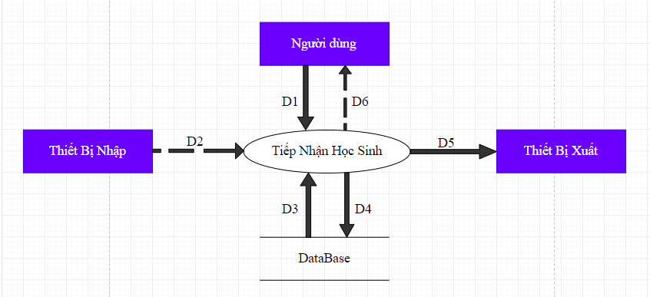

Sơ đồ 1

Mô tả:

* D1: Họ và tên, Giới tính, Ngày sinh, Địa chỉ, Email.
* D2: Không có.
* D3: Tuổi tối thiểu, Tuổi tối đa.
* D4: D1
* D5: D4
* D6: Không có.
* *Thuật toán:*

Bước 1: Nhận D1 từ người dùng

Bước 2: Kết nối với Database

Bước 3: Đọc D3 từ bộ nhớ phụ

Bước 4: Tính tuổi của học sinh (D1)

Bước 5: Kiểm tra tuổi tối thiểu (D3) <= tuổi học sinh (D1) <= tuổi tối đa (D3)?

Bước 6: Nếu không thỏa mãn điều kiện thì đến Bước 9

Bước 7: Lưu D4 xuống Database

Bước 8: Xuất D5 ra máy in

Bước 9: Đóng kết nối Database

Bước 10: Kết thúc

### 2.3.2 Lập danh sách lớp

* *Biểu mẫu và quy định:*

Biểu mẫu 2:

|  |  |  |  |  |
| --- | --- | --- | --- | --- |
| BM2: | Danh Sách Lớp | | | |
| Lớp: …………………………………… | | | Sĩ số: …………………… | |
| STT | Họ Tên | Giới Tính | Năm Sinh | Địa chỉ |
| 1 |  |  |  |  |
| 2 |  |  |  |  |

Quy định 2: Có 3 khối lớp (10, 11, 12). Khối 10 có 4 lớp (10A1, 10A2, 10A3, 10A4). Khối 11 có 3 lớp (11A1, 11A2, 11A3). Khối 12 có 2 lớp (12A1, 12A2). Mỗi lớp không quá 40 học sinh.

* *Sơ đồ luồng dữ liệu:*

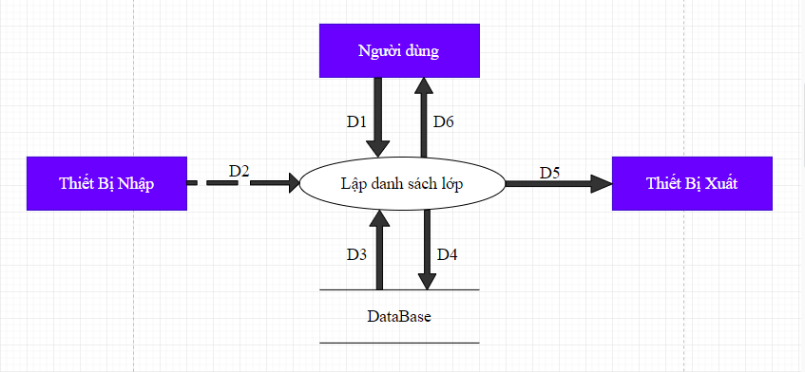

Sơ đồ 2

Mô tả:

* D1: Thông tin về Tên lớp, danh sách các học sinh trong lớp cùng thông tin chi tiết liên quan : Họ tên, Giới tính, Năm sinh, Địa chỉ.
* D2: Không có
* D3: Sĩ số tối đa, Danh sách các khối lớp, Tên lớp
* D4: D1 + Sĩ số
* D5: D4
* D6: D5
* *Thuật toán:*

Bước 1: Nhận D1 từ người dùng

Bước 2: Kết nối với Database

Bước 3: Đọc D3 từ bộ nhớ phụ

Bước 4: Kiểm tra “Lớp” D1 có thuộc danh sách các “Lớp” D3 không?

Bước 5: Tính sĩ số lớp

Bước 6: Kiểm tra sĩ số <= sĩ số tối đa?

Bước 7: Nếu không thỏa mãn điều kiện thì đến Bước 11

Bước 8: Lưu D4 xuống Database

Bước 9: Xuất D5 ra máy in

Bước 10: Trả D6 cho người dùng

Bước 11: Đóng kết nối Database

Bước 12: Kết thúc

### 2.3.3 Tra cứu học sinh

* *Biểu mẫu và quy định:*

Biểu mẫu 3:

|  |  |  |  |  |
| --- | --- | --- | --- | --- |
| BM3: | Danh Sách Học Sinh | | | |
| STT | Họ Tên | Lớp | TB Học Kỳ I | TB Học Kỳ II |
| 1 |  |  |  |  |
| 2 |  |  |  |  |

* *Sơ đồ luồng dữ liệu:*

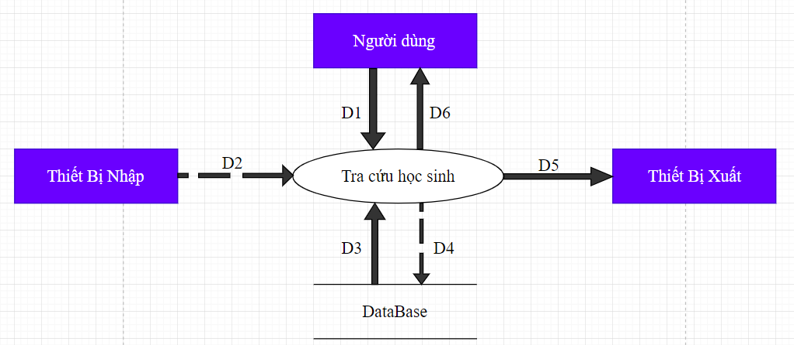

Sơ đồ 3

* *Mô tả:*
  + D1: Thông tin cần tra tra cứu (ít nhất 1 trong các thông tin sau: Họ Tên, Lớp)
  + D2: Không có
  + D3: Danh sách học sinh thỏa mãn tiêu chuẩn tra cứu và các thông tin liên quan (Họ tên, Lớp, TB Học Kỳ I, TB Học Kỳ II)
  + D4: Không có
  + D5: D3
  + D6: D5
* *Thuật toán:*

Bước 1: Nhận D1 từ người dùng

Bước 2: Kết nối với cơ sở dữ liệu

Bước 3: Đọc D3 từ bộ nhớ

Bước 4: Xuất D5 ra máy in

Bước 5: Trả D6 cho người dùng

Bước 6: Đóng kết nối cơ sở dữ liệu

Bước 7: Kết thúc

### 2.3.4 Nhập bảng điểm môn

* *Biểu mẫu và quy định:*

Biểu mẫu 4:

|  |  |  |  |  |
| --- | --- | --- | --- | --- |
| BM4 | Báo cáo tổng kết môn | | | |
| Lớp:………………………………………... | | | Môn:………………………. | |
| Học kỳ:……………………………………. | | |  | |
| STT | Họ Tên | Điểm 15’ | Điểm 1 tiết | Điểm TB |
| 1 |  |  |  |  |
| 2 |  |  |  |  |

Quy định 4: Có 2 học kỳ (I, II). Có 9 môn học (Toán, Lý, Hóa, Sinh, Sử, Địa, Văn, Đạo Đức, Thể Dục). 0 <= Điểm <= 10

* *Sơ đồ luồng dữ liệu:*

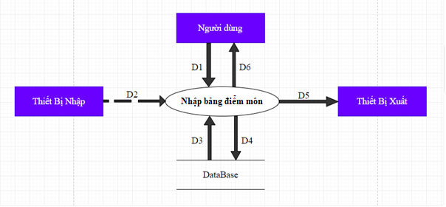

Sơ đồ 4

Mô tả:

* + D1: Lớp, Môn, Học kỳ, danh sách học sinh trong lớp cùng thông tin liên quan (Họ tên, Điểm 15’, Điểm 1 tiết)
  + D2: Không có
  + D3: Danh sách tên các lớp, danh sách các môn học, danh sách học kì, và dannh sách các học sinh có thông tin tương ứng
  + D4: D1
  + D5: D4
  + D6: D5
* *Thuật toán:*

Bước 1: Nhận D1 từ người dùng

Bước 2: Kết nối với Database

Bước 3: Đọc D3 từ bộ nhớ phụ

Bước 4: Kiểm tra “Lớp” (D1) có thuộc danh sách các “Lớp” (D3) không?

Bước 5: Kiểm tra “Học kì” (D1) có thuộc danh sách các “Học kì” (D3) không?

Bước 6: Kiểm tra “Môn học” (D1) có thuộc danh sách các “Danh sách các môn học” (D3) không?

Bước 7: Kiểm tra điểm (0<=điểm<=MAX)

Bước 8: Nếu không thỏa mãn điều kiện thì đến Bước 12

Bước 9: Lưu D4 xuống Database

Bước 10: Xuất D5 ra máy in

Bước 11: Trả D6 cho người dùng

Bước 12: Đóng kết nối Database

Bước 13: Kết thúc

### 2.3.5 Lập báo cáo tổng kết

*Biểu mẫu và quy định:*

Biểu mẫu 5.1:

|  |  |  |  |  |
| --- | --- | --- | --- | --- |
| BM5.1 | Báo Cáo Tổng Kết Môn | | | |
| Môn:…………………………………. | | | Học kỳ:…………………. | |
| STT | Lớp | Sĩ Số | Số Lượng Đạt | Tỉ Lệ |
| 1 |  |  |  |  |
| 2 |  |  |  |  |

Quy định 5: Học sinh đạt môn/đạt nếu có điểm trung bình >= 5.

Biểu mẫu 5.2:

|  |  |  |  |  |
| --- | --- | --- | --- | --- |
| BM5.2 | Báo Cáo Tổng Kết Môn | | | |
| Học kỳ:…………………. | | | | |
| STT | Lớp | Sĩ Số | Số Lượng Đạt | Tỉ Lệ |
| 1 |  |  |  |  |
| 2 |  |  |  |  |

* *Sơ đồ luồng dữ liệu:*
* *5.1:*

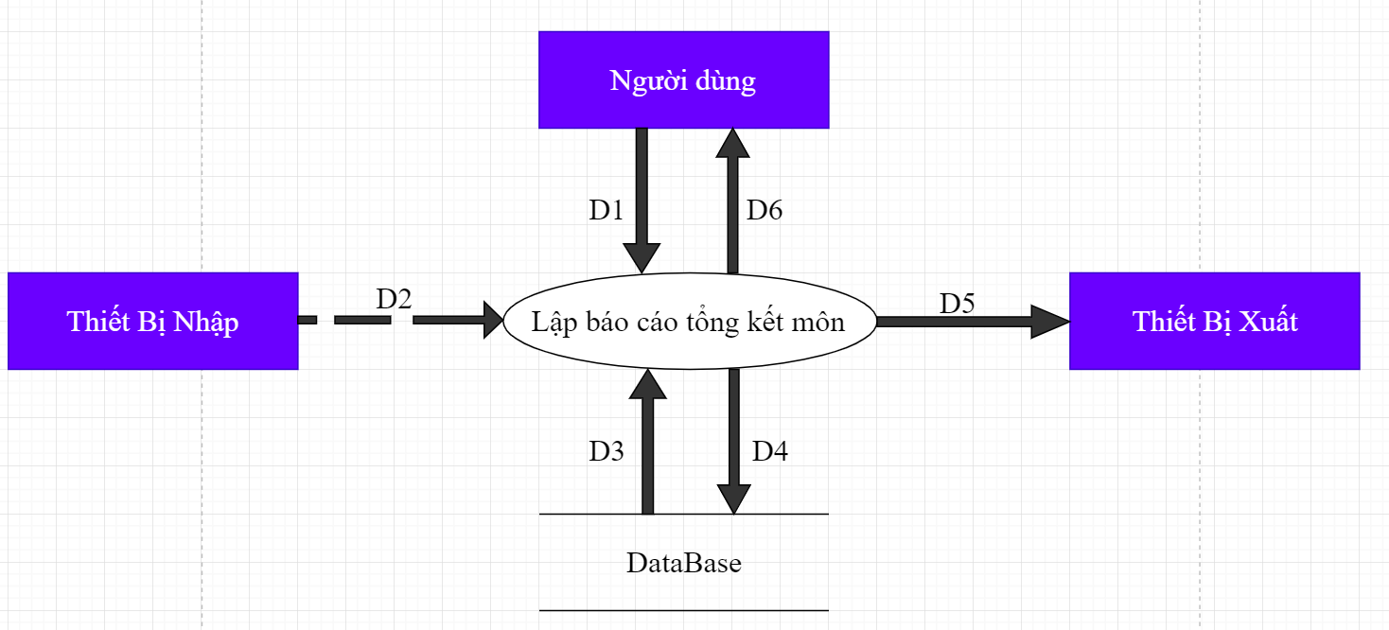

Sơ đồ 5

Mô tả:

* + D1: Môn, Học kỳ
  + D2: Không có
  + D3:Bảng điểm môn học của tât cả các lớp, Điểm đạt môn
  + D4: D1 + Thông tin tổng kết môn học của các lớp: Tên lớp+ Sĩ số + Số lượng đạt + Tỷ lệ.
  + D5: D4
  + D6: D5
* *Thuật toán:*

Bước 1: Nhận D1 từ người dùng

Bước 2: Kết nối với Database

Bước 3: Đọc D3 từ bộ nhớ phụ

Bước 4: Tính “Điểm trung bình” môn học của từng học sinh trong các lớp.

Bước 5: Kiểm tra “Điểm trung bình” của từng học sinh có thỏa “Điểm đạt môn” không?

Bước 6: Đếm “Số lượng đạt” của từng lớp

Bước 7: Tính “Tỷ lệ” của từng lớp: “Số lượng đạt” (Bước 6)/Sĩ số (D3)

Bước 8: Lưu D4 xuống Database

Bước 9: Xuất D5 ra máy in

Bước 10: Trả D6 cho người dùng

Bước 11: Đóng kết nối Database

Bước 12: Kết thúc

* *Sơ đồ luồng dữ liệu:*
* 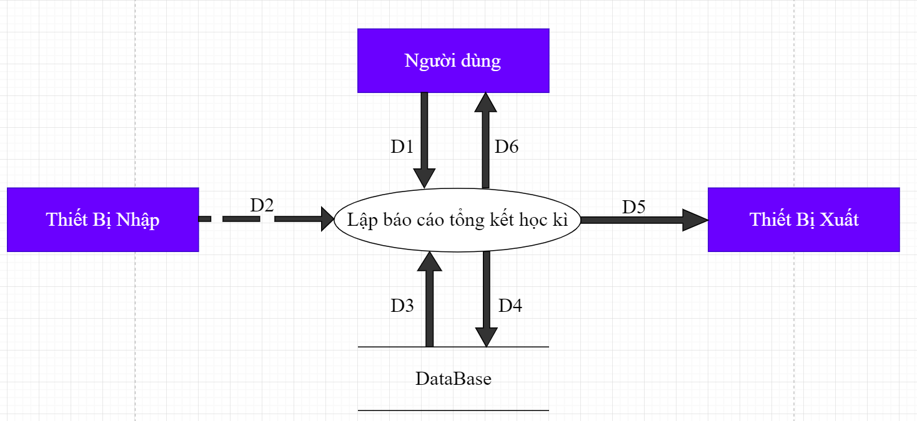*5.2:*

Sơ đồ 6

Mô tả:

* + D1: Học kỳ
  + D2: Không có
  + D3: Bảng điểm tất cả môn học của tất cả các lớp
  + D4: D1 + Danh sách thông tin lớp học kỳ: Tên lớp + Sĩ số + Số lượng đạt + Tỷ lệ.
  + D5: D4
  + D6: D5
* *Thuật toán:*

Bước 1: Nhận D1 từ người dùng

Bước 2: Kết nối với Database

Bước 3: Đọc D3 từ bộ nhớ phụ

Bước 4: Tính “Điểm trung bình” môn học của từng học sinh trong các lớp.

Bước 5: Kiểm tra “Điểm trung bình” của từng từng môn học của từng học sinh có thỏa “Điểm đạt môn” không?

Bước 6: Đếm “Số lượng đạt” của từng lớp bằng cách đến số lượng học sinh đạt tất cả các môn từng lớp.

Bước 7: Tính “Tỷ lệ” của từng lớp: “Số lượng đạt” (Bước 6)/Sĩ số (D3)

Bước 8: Lưu D4 xuống Database

Bước 9: Xuất D5 ra máy in

Bước 10: Trả D6 cho người dùng

Bước 11: Đóng kết nối Database

Bước 12: Kết thúc

### 2.3.6 Thay đổi các quy định

* *Biểu mẫu và quy định:*

Quy định 6: Người dùng có thể thay đổi các qui định như sau:

* + QĐ1: Thay đổi tuổi tối thiểu, tuổi tối đa.
  + QĐ2: Thay đổi sĩ số tối đa của các lớp, thay đổi số lượng và tên các lớp trong trường.
  + QĐ4: Thay đổi số lượng và tên các môn học.
  + QĐ5: Thay đổi điểm đạt môn/đạt
* **QĐ1: Thay đổi tuổi tối thiểu, tuổi tối đa.**
* *Sơ đồ luồng dữ liệu:*

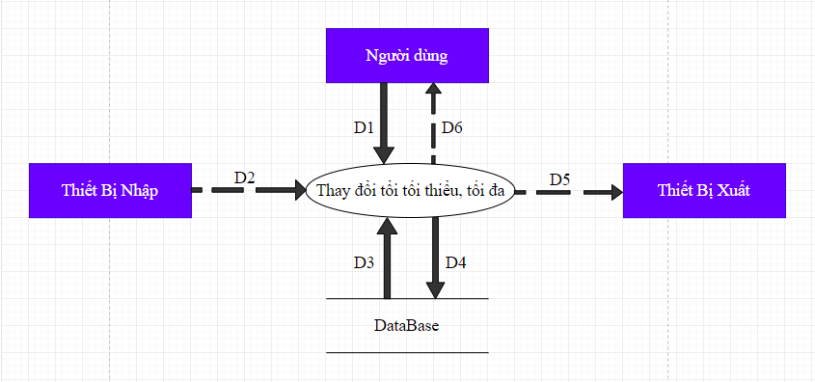Sơ đồ 7

Mô tả:

* + D1: Tuổi tối thiểu, tuổi tối đa
  + D2: Không có
  + D3: Tuổi tối thiểu, tuổi tối đa
  + D4: D1
  + D5: Không có
  + D6: Không có
* *Thuật toán:*

Bước 1: Nhận D1 từ người dùng

Bước 2: Kết nối với Database

Bước 3: Kiểm tra tuổi tối thiểu <= tuổi tối đa?

Bước 4: Nếu không thỏa thì chuyển đến Bước 6

Bước 5: Cập nhật lại các giá trị D3 thành các giá trị D4 tương ứng

Bước 6: Đóng kết nối Database

Bước 7: Kết thúc

* **QĐ2: Thay đổi sĩ số tối đa của các lớp, thay đổi số lượng và tên các lớp trong trường.**
* 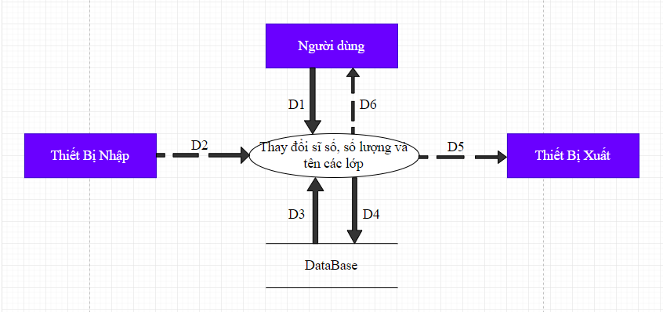*Sơ đồ luồng dữ liệu:*

Sơ đồ 8

Mô tả:

* + D1: Sĩ số, số lượng lớp và tên của các lớp
  + D2: Không có
  + D3: Sĩ số, số lượng lớp và tên của các lớp
  + D4: D1
  + D5: Không có
  + D6: Không có
* *Thuật toán*

Bước 1: Nhận D1 từ người dùng

Bước 2: Kết nối với Database

Bước 3: Cập nhật lại các giá trị D3 thành các giá trị D4 tương ứng

Bước 4: Đóng kết nối Database

Bước 5: Kết thúc

* **QĐ4: Thay đổi số lượng và tên các môn học.**
* 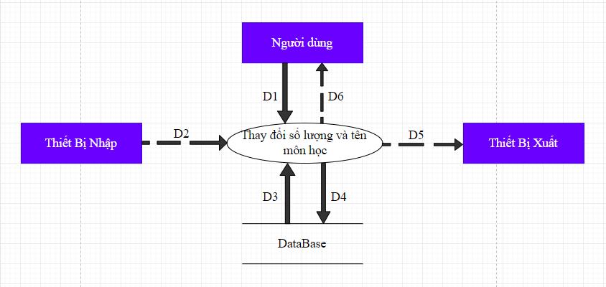*Sơ đồ luồng dữ liệu:*

Sơ đồ 9

Mô tả:

* + D1: Số lượng, tên môn học
  + D2: Không có
  + D3: Số lượng, tên môn học
  + D4: D1
  + D5: Không có
  + D6: Không có
* *Thuật toán*

Bước 1: Nhận D1 từ người dùng

Bước 2: Kết nối với Database

Bước 3: Kiểm tra số lượng môn học > MIN_MH

Bước 4: Nếu không thỏa thì chuyển đến Bước 6

Bước 5: Cập nhật lại các giá trị D3 thành các giá trị D4 tương ứng

Bước 6: Đóng kết nối Database

Bước 7: Kết thúc

* **QĐ5: Thay đổi điểm đạt môn/đạt**
* *Sơ đồ luồng dữ liệu:*

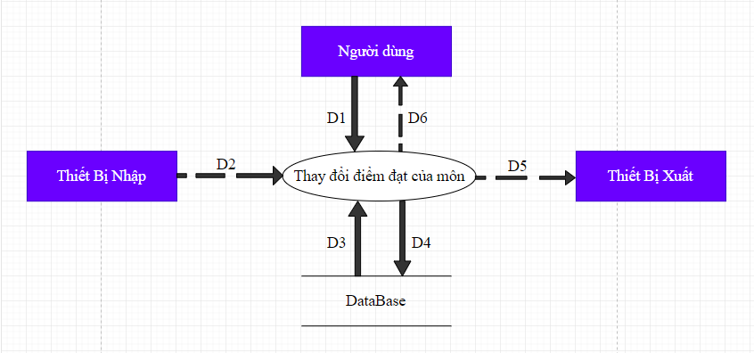

Sơ đồ 10

Mô tả:

* + D1: Điểm đạt, tên môn học
  + D2: Không có
  + D3: Điểm đạt, tên môn học
  + D4: D1
  + D5: Không có
  + D6: Không có
* *Thuật toán*

Bước 1: Nhận D1 từ người dùng

Bước 2: Kết nối với Database

Bước 3: Kiểm tra Điểm đạt > 0 và tên môn học có trong danh sách môn học?

Bước 4: Nếu không thỏa thì chuyển đến Bước 6

Bước 5: Cập nhật lại các giá trị D3 thành các giá trị D4 tương ứng

Bước 6: Đóng kết nối Database

Bước 7: Kết thúc

# CHƯƠNG 3: THIẾT KẾ HỆ THỐNG

## 3.1 Kiến trúc hệ thống

Dùng mô hình 3 lớp:

* Data layer: dịch vụ dữ liệu, Database server
* Business layer: thư viện xử lý, Application server
* Presentation layer: giao diện người dùng

## 3.2 Mô tả các thành phần trong hệ thống

|  |  |  |
| --- | --- | --- |
| STT | Thành phần | Diễn giải |
| 1 | Data Layer | Sử dụng SQL Server |
| 2 | Business Layer | Thư viện xử lý (Thư mục DTO), Application server (thư mục DAO) giao tiếp giữa Winform và Sql Server khi cập nhật thư viện này, không cần cập nhật DTO |
| 3 | Presentation Layer | Giao diện winform |

# CHƯƠNG 4: THIẾT KẾ DỮ LIỆU

## 4.1 Thuật toán lập sơ đồ logic:

### 4.1.1 Bước 1: Xét yêu cầu tiếp nhận học sinh

*a. Thiết kế dữ liệu với tính đúng đắn*

- Biểu mẫu liên quan: BM1

- Sơ đồ luồng dữ liệu: Sơ đồ 1

- Các thuộc tính mới: HOTEN, NGAYSINH, EMAIL, GIOITINH, DIACHI

- Thiết kế dữ liệu: table HOCSINH

- Các thuộc tính trừu trượng: MAHS

- Sơ đồ logic:

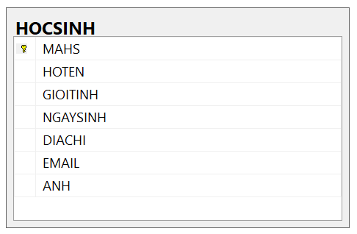

*b. Thiết kế dữ liệu với tính tiến hóa*

- Quy định liên quan: QĐ1

- Sơ đồ luồng dữ liệu: Sơ đồ 7

- Các thuộc tính mới: TENTHAMSO, GIATRI

- Thiết kế dữ liệu: table HOCSINH, table THAMSO

- Các tham số mới: TUOITOIDA, TUOITOITHIEU - Các thuộc tính trừu trượng: TENTHAMSO

- Sơ đồ logic:

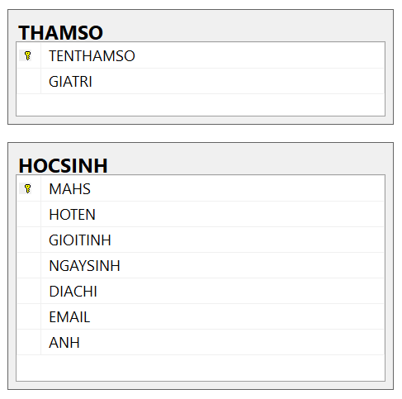

### 4.1.2 Bước 2: Xét yêu cầu lập danh sách lớp

*a. Thiết kế dữ liệu với tính đúng đắn*

- Biểu mẫu liên quan: BM2

- Sơ đồ luồng dữ liệu: Sơ đồ 2

- Các thuộc tính mới: TENLOP, SISO

- Thiết kế dữ liệu: table HOCSINH, table THAMSO, table LOP, table QUATRINHHOC

- Các thuộc tính trừu trượng: MALOP, MAQTHOC

- Sơ đồ logic:

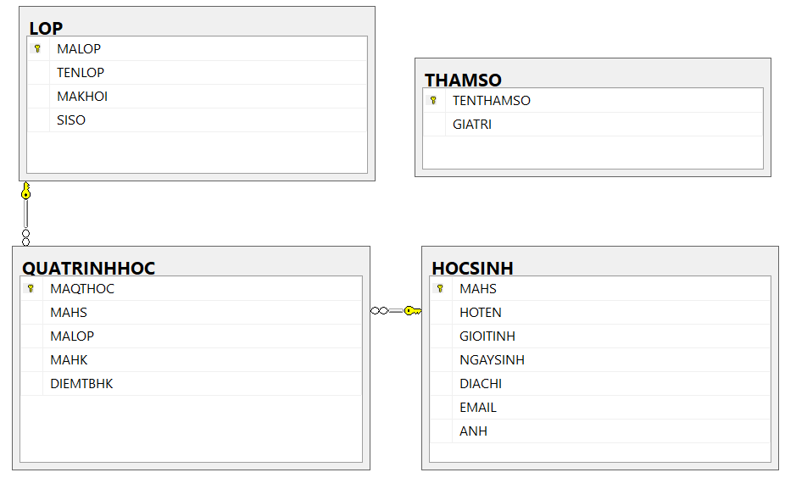

*b. Thiết kế dữ liệu với tính tiến hóa*

- Quy định liên quan: QĐ2

- Sơ đồ luồng dữ liệu: Sơ đồ 8

- Các thuộc tính mới: TENKHOI, TENNAMHOC

- Thiết kế dữ liệu: table HOCSINH, table THAMSO, table LOP, table QUATRINHHOC, table KHOILOP, table NAMHOC

- Các tham số mới: SISOTOIDA

- Các thuộc tính trừu trượng: MAKHOI, MANAMHOC

- Sơ đồ logic:

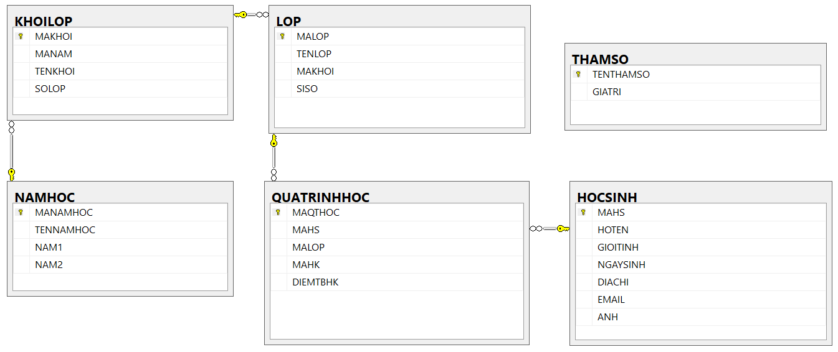

### 4.1.3 Bước 3: Xét yêu tra cứu nhận bảng điểm môn

*a. Thiết kế dữ liệu với tính đúng đắn*

- Biểu mẫu liên quan: BM4

- Sơ đồ luồng dữ liệu: Sơ đồ 4

- Các thuộc tính mới: TENMONHOC, TENLHKT, TENHOCKY, DIEM

- Thiết kế dữ liệu: table HOCSINH, table THAMSO, table LOP, table QUATRINHHOC, table KHOILOP, table NAMHOC, table MONHOC, table HOCKY, table BANGDIEMMON, table CT _ DIEMMON, table LOAIHINHKIEMTRA

- Các thuộc tính trừu trượng: MAMONHOC, MAHOCKY, MABANGDIEMMON, MALHKT

- Sơ đồ logic: 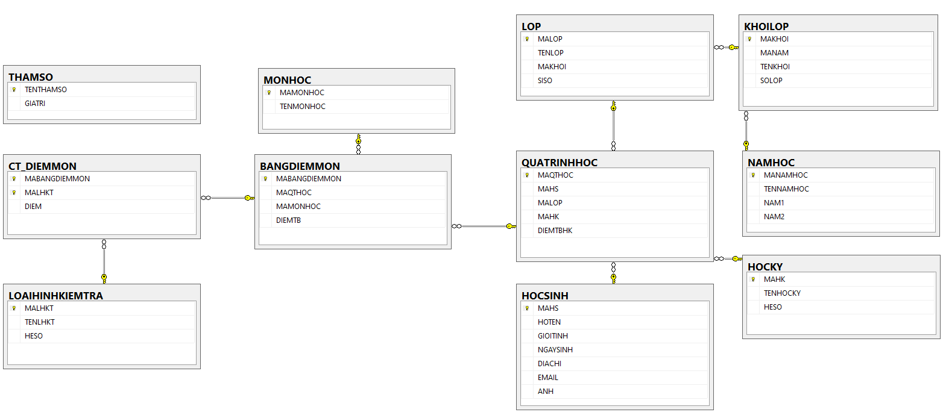

*b. Thiết kế dữ liệu với tính tiến hóa*

- Quy định liên quan: QĐ4

- Sơ đồ luồng dữ liệu: Sơ đồ 9

- Các thuộc tính mới:

- Thiết kế dữ liệu: table HOCSINH, table THAMSO, table LOP, table QUATRINHHOC, table KHOILOP, table NAMHOC, table MONHOC, table HOCKY, table BANGDIEMMON, table CT _ DIEMMON, table LOAIHINHKIEMTRA

- Các thuộc tính trừu trượng:

- Các tham số mới: DIEMTOIDA, DIEMTOITHIEU

- Sơ đồ logic:



### 4.1.4 Bước 4: Xét yêu cầu tra cứu học sinh

*a. Thiết kế dữ liệu với tính đúng đắn*

- Biểu mẫu liên quan: BM3

- Sơ đồ luồng dữ liệu: Sơ đồ 3

- Các thuộc tính mới: DIEMTB

- Thiết kế dữ liệu: table HOCSINH, table THAMSO, table LOP, table QUATRINHHOC, table KHOILOP, table NAMHOC, table MONHOC, table HOCKY, table BANGDIEMMON, table CT _ DIEMMON, table LOAIHINHKIEMTRA

- Các thuộc tính trừu trượng:

- Sơ đồ logic:



*b. Thiết kế dữ liệu với tính tiến hóa*

- Quy định liên quan: không có

- Sơ đồ luồng dữ liệu:

- Các thuộc tính mới: không có

- Thiết kế dữ liệu:

- Các thuộc tính trừu trượng:

- Sơ đồ logic:

### 4.1.5 Bước 5: Xét yêu lập bảng báo cáo thống kết

*a. Thiết kế dữ liệu với tính đúng đắn 5.1*

- Biểu mẫu liên quan: BM5.1

- Sơ đồ luồng dữ liệu: Sơ đồ 5

- Các thuộc tính mới: SOLUONGDAT, TYLE

- Thiết kế dữ liệu: table HOCSINH, table THAMSO, table LOP, table QUATRINHHOC, table KHOILOP, table NAMHOC, table MONHOC, table HOCKY, table BANGDIEMMON, table CT_ DIEMMON, table LOAIHINHKIEMTRA, table BAOCAOTONGKETMON, table CT_BCTKMON

- Các thuộc tính trừu trượng:

- Sơ đồ logic:

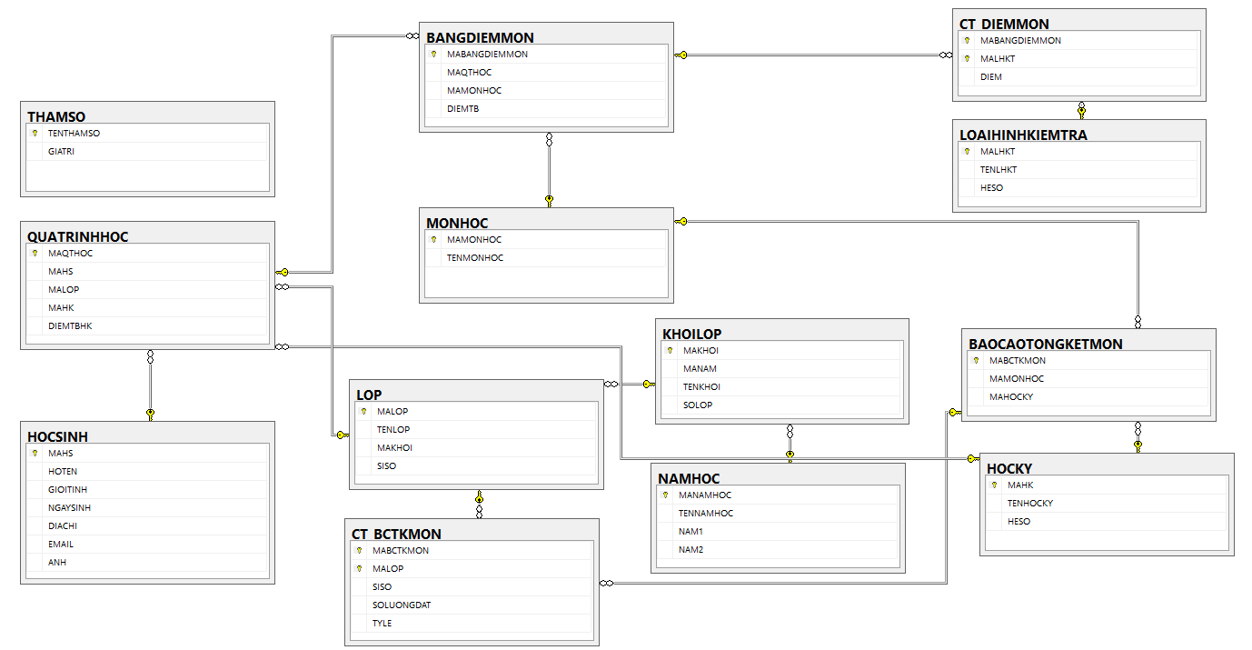

*b. Thiết kế dữ liệu với tính đúng đắn 5.2*

- Biểu mẫu liên quan: BM5.2

- Sơ đồ luồng dữ liệu: Sơ đồ 6

- Các thuộc tính mới: SOLUONGDAT, TYLE

- Thiết kế dữ liệu: table HOCSINH, table THAMSO, table LOP, table QUATRINHHOC, table KHOILOP, table NAMHOC, table MONHOC, table HOCKY, table BANGDIEMMON, table CT_ DIEMMON, table LOAIHINHKIEMTRA, table BAOCAOTONGKETMON, table CT_BCTKMON, table BAOCAOTONGKETHK

- Các thuộc tính trừu trượng:

- Sơ đồ logic:

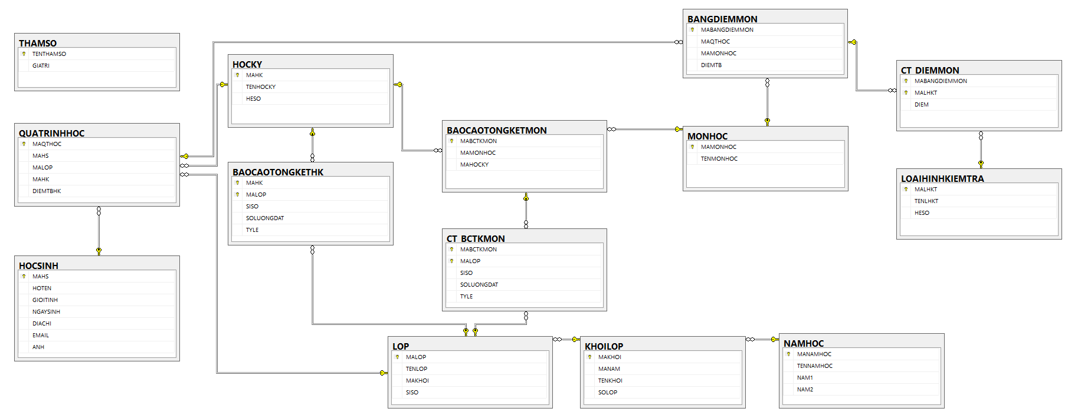

*c. Thiết kế dữ liệu với tính tiến hóa*

- Quy định liên quan: QĐ5

- Sơ đồ luồng dữ liệu: Sơ đồ 10

- Các thuộc tính mới:

- Thiết kế dữ liệu: table HOCSINH, table THAMSO, table LOP, table QUATRINHHOC, table KHOILOP, table NAMHOC, table MONHOC, table HOCKY, table BANGDIEMMON, table CT_ DIEMMON, table LOAIHINHKIEMTRA, table BAOCAOTONGKETMON, table CT_BCTKMON, table BAOCAOTONGKETHK

- Các thuộc tính trừu trượng:

- Các tham số mới: DIEMDAT

- Sơ đồ logic:



## 4.2 Sơ đồ logic hoàn chỉnh

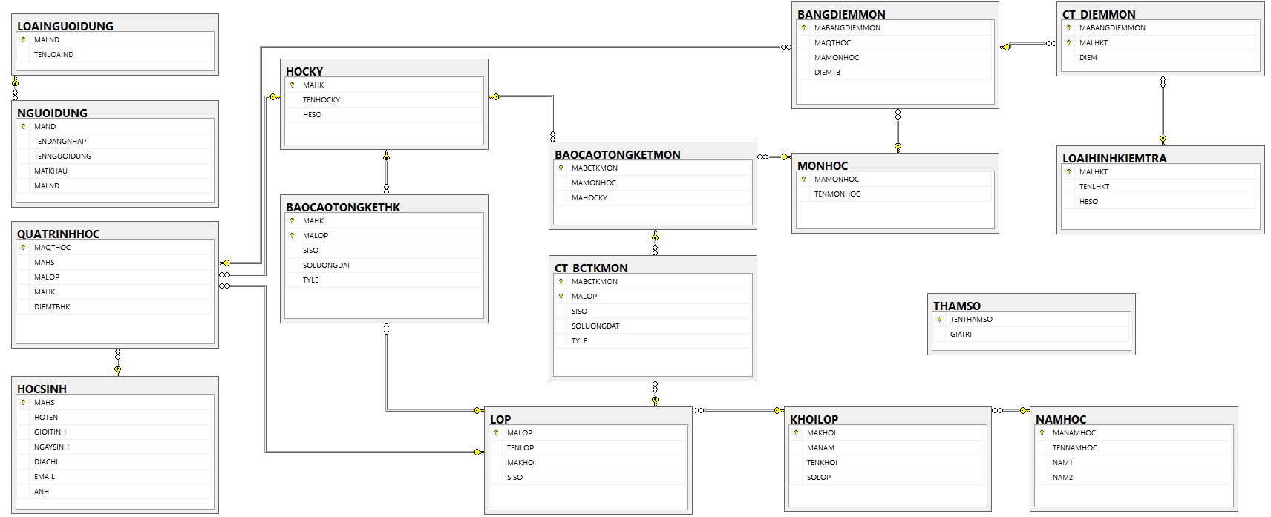

## 4.3 Danh sách các bảng dữ liệu trong sơ đồ

|  |  |  |
| --- | --- | --- |
| **STT** | **Tên bảng dữ liệu** | **Diễn giải** |
| 1 | HOCSINH | Danh sách thông tin học sinh |
| 2 | LOP | Danh sách lớp |
| 3 | THAMSO | Các tham số |
| 4 | KHOILOP | Danh sách khối |
| 5 | NAMHOC | Danh sách năm học |
| 6 | HOCKY | Danh sách học kỳ |
| 7 | MONHOC | Danh sách các môn học |
| 8 | QUATRINHHOC | Quá trình học của học sinh |
| 9 | BANGDIEMMON | Bảng điểm môn học |
| 10 | CT_DIEMMON | Bảng chi tiết điểm môn học |
| 11 | LOAIHINHKIEMTRA | Danh sách loại hình kiểm tra |
| 12 | BAOCAOTONGKETHK | Báo cáo tổng kết học kỳ |
| 13 | BAOCAOTONGKETMON | Báo cáo tổng kết môn |
| 14 | CT_ BCTKMON | Bảng chi tiết báo cáo tổng kết môn |
| 15 | NGUOIDUNG | Bảng tài khoản người dùng |
| 16 | LOAINGUOIDUNG | Bảng phân loại người dùng |

## 4.4 Mô tả từng bảng dữ liệu

### 4.4.1 Bảng HOCSINH

|  |  |  |  |  |
| --- | --- | --- | --- | --- |
| **STT** | **Thuộc tính** | **Kiểu dữ liệu** | **Ràng buộc** | **Diễn giải** |
| 1 | MAHS | char(5) | notnull | Mã học sinh |
| 2 | HOTEN | nvarchar(50) |  | Tên học sinh |
| 3 | GIOITINH | nvarchar(50) |  | Giới tính học sinh |
| 4 | NGAYSINH | datetime |  | Ngày sinh |
| 5 | DIACHI | nvarchar(50) |  | Địa chỉ |
| 6 | EMAIL | varchar(50) |  | Email |
| 7 | ANH | image |  | Ảnh thẻ |

### 4.4.2 Bảng LOP

|  |  |  |  |  |
| --- | --- | --- | --- | --- |
| **STT** | **Thuộc tính** | **Kiểu dữ liệu** | **Ràng buộc** | **Diễn giải** |
| 1 | MALOP | char(5) | notnull | Mã lớp |
| 2 | MAKHOI | char(6) | notnull | Mã khối lớp |
| 3 | TENLOP | nvarchar(50) |  | Tên lớp |
| 4 | SISO | int |  | Sĩ số của lớp |

### 4.4.3 Bảng THAMSO

|  |  |  |  |  |
| --- | --- | --- | --- | --- |
| **STT** | **Thuộc tính** | **Kiểu dữ liệu** | **Ràng buộc** | **Diễn giải** |
| 1 | TENTHAMSO | nvarchar(50) | notnull | Tên Tham Số |
| 2 | GIATRI | int |  | Giá Trị |

### 4.4.4 Bảng KHOILOP

|  |  |  |  |  |
| --- | --- | --- | --- | --- |
| **STT** | **Thuộc tính** | **Kiểu dữ liệu** | **Ràng buộc** | **Diễn giải** |
| 1 | MAKHOI | char(6) | notnull | Mã khối |
| 2 | MANAM | char(4) | notnull | Mã năm học |
| 3 | TENKHOI | nvarchar(50) |  | Tên khối |
| 4 | SOLOP | int |  | Số lớp |

### 4.4.5 Bảng NAMHOC

|  |  |  |  |  |
| --- | --- | --- | --- | --- |
| **STT** | **Thuộc tính** | **Kiểu dữ liệu** | **Ràng buộc** | **Diễn giải** |
| 1 | MANAMHOC | char(4) | notnull | Mã học sinh |
| 2 | TENNAMHOC | varchar(50) |  | Tên năm học |
| 3 | NAM1 | int |  | Tên năm học kỳ 1 |
| 4 | NAM2 | int |  | Tên năm học kỳ 2 |

### 4.4.6 Bảng HOCKY

|  |  |  |  |  |
| --- | --- | --- | --- | --- |
| **STT** | **Thuộc tính** | **Kiểu dữ liệu** | **Ràng buộc** | **Diễn giải** |
| 1 | MAHK | char(4) | notnull | Mã học kỳ |
| 2 | TENHOCKY | nvarchar(50) |  | Tên học kỳ |
| 3 | HESO | int |  | Hệ số tính điểm trung bình |

### 4.4.7 Bảng MONHOC

|  |  |  |  |  |
| --- | --- | --- | --- | --- |
| **STT** | **Thuộc tính** | **Kiểu dữ liệu** | **Ràng buộc** | **Diễn giải** |
| 1 | MAMONHOC | char(4) | notnull | Mã môn học |
| 2 | TENMONHOC | nvarchar(50) |  | Tên môn học |

### 4.4.8 Bảng QUATRINHHOC

|  |  |  |  |  |
| --- | --- | --- | --- | --- |
| **STT** | **Thuộc tính** | **Kiểu dữ liệu** | **Ràng buộc** | **Diễn giải** |
| 1 | MAQTHOC | char(6) | notnull | Mã quá trình học |
| 2 | MAHS | char(5) | notnull | Mã học sinh |
| 3 | MALOP | char(5) | notnull | Mã lớp |
| 4 | MAHK | char(4) | notnull | Mã học kỳ |
| 5 | DIEMTBHK | real |  | Điểm trung bình học kỳ |

### 4.4.9 Bảng BANGDIEMMON

|  |  |  |  |  |
| --- | --- | --- | --- | --- |
| **STT** | **Thuộc tính** | **Kiểu dữ liệu** | **Ràng buộc** | **Diễn giải** |
| 1 | MABANGDIEMMON | char(7) | notnull | Mã bảng điểm môn học |
| 2 | MAQTHOC | char(6) | notnull | Mã quá trình học |
| 3 | MAMONHOC | char(4) | notnull | Mã môn học |
| 4 | DIEMTB | real |  | Điểm trung bình |

### 4.4.10 Bảng CT_DIEMMON

|  |  |  |  |  |
| --- | --- | --- | --- | --- |
| **STT** | **Thuộc tính** | **Kiểu dữ liệu** | **Ràng buộc** | **Diễn giải** |
| 1 | MABANGDIEMMON | char(7) | notnull | Mã bảng điểm môn |
| 2 | MALHKT | char(6) | notnull | Tên loại hình kiểm tra |
| 3 | DIEM | real |  | Điểm |

### 4.4.11 Bảng LOAIHINHKIEMTRA

|  |  |  |  |  |
| --- | --- | --- | --- | --- |
| **STT** | **Thuộc tính** | **Kiểu dữ liệu** | **Ràng buộc** | **Diễn giải** |
| 1 | MALHKT | char(6) | notnull | Mã loại hình kiểm tra |
| 2 | TENLHKT | nvarchar(50) |  | Tên loại hình kiểm tra |
| 3 | HESO | int |  | Hệ số tính điểm |

### 4.4.12 Bảng BAOCAOTONGKETHK

|  |  |  |  |  |
| --- | --- | --- | --- | --- |
| **STT** | **Thuộc tính** | **Kiểu dữ liệu** | **Ràng buộc** | **Diễn giải** |
| 1 | MAHK | char(4) | notnull | Mã học kỳ |
| 2 | MALOP | char(5) | notnull | Mã lớp |
| 3 | SISO | int |  | Sỉ số |
| 4 | SOLUONGDAT | int |  | Số lượng đạt |
| 5 | TYLE | varchar(50) |  | Tỷ lệ |

### 4.4.13 Bảng BAOCAOTONGKETMON

|  |  |  |  |  |
| --- | --- | --- | --- | --- |
| **STT** | **Thuộc tính** | **Kiểu dữ liệu** | **Ràng buộc** | **Diễn giải** |
| 1 | MABCTKMON | char(7) | notnull | Mã báo cáo tổng kết môn học |
| 2 | MAMONHOC | char(4) | notnull | Mã môn học |
| 3 | MAHOCKY | char(4) | notnull | Mã học kỳ |

### 4.4.14 Bảng CT_ BCTKMON

|  |  |  |  |  |
| --- | --- | --- | --- | --- |
| **STT** | **Thuộc tính** | **Kiểu dữ liệu** | **Ràng buộc** | **Diễn giải** |
| 1 | MABCTKMON | char(7) | notnull | Mã báo cáo tổng kết học môn học |
| 2 | MALOP | char(5) | notnull | Mã lớp |
| 3 | SISO | int |  | Sỉ số |
| 4 | SOLUONGDAT | int |  | Số lượng đạt |
| 5 | TYLE | varchar(50) |  | Tỷ lệ |

### 4.4.15 Bảng BAOCAOTONGKETHK:

|  |  |  |  |  |
| --- | --- | --- | --- | --- |
| **STT** | **Thuộc tính** | **Kiểu dữ liệu** | **Ràng buộc** | **Diễn giải** |
| 1 | MAND | char(6) | notnull | Mã người dùng |
| 2 | MALND | char(6) | notnull | Mã loại người dùng |
| 3 | TENDANGNHAP | char(50) | notnull | Tên đăng nhập |
| 4 | TENNGUOIDUNG | nvarchar(50) | notnull | Tên người dùng |
| 5 | MATKHAU | char(20) | notnull | Mật khẩu |

### 4.4.16 Bảng BAOCAOTONGKETHK:

|  |  |  |  |  |
| --- | --- | --- | --- | --- |
| **STT** | **Thuộc tính** | **Kiểu dữ liệu** | **Ràng buộc** | **Diễn giải** |
| 1 | MALND | char(6) | notnull | Mã loại người dùng |
| 2 | TENLOAIND | nvarchar(50) |  | Tên loại người dùng |

# CHƯƠNG 5: THIẾT KẾ GIAO DIỆN

## 5.1 Sơ đồ liên kết các màn hình

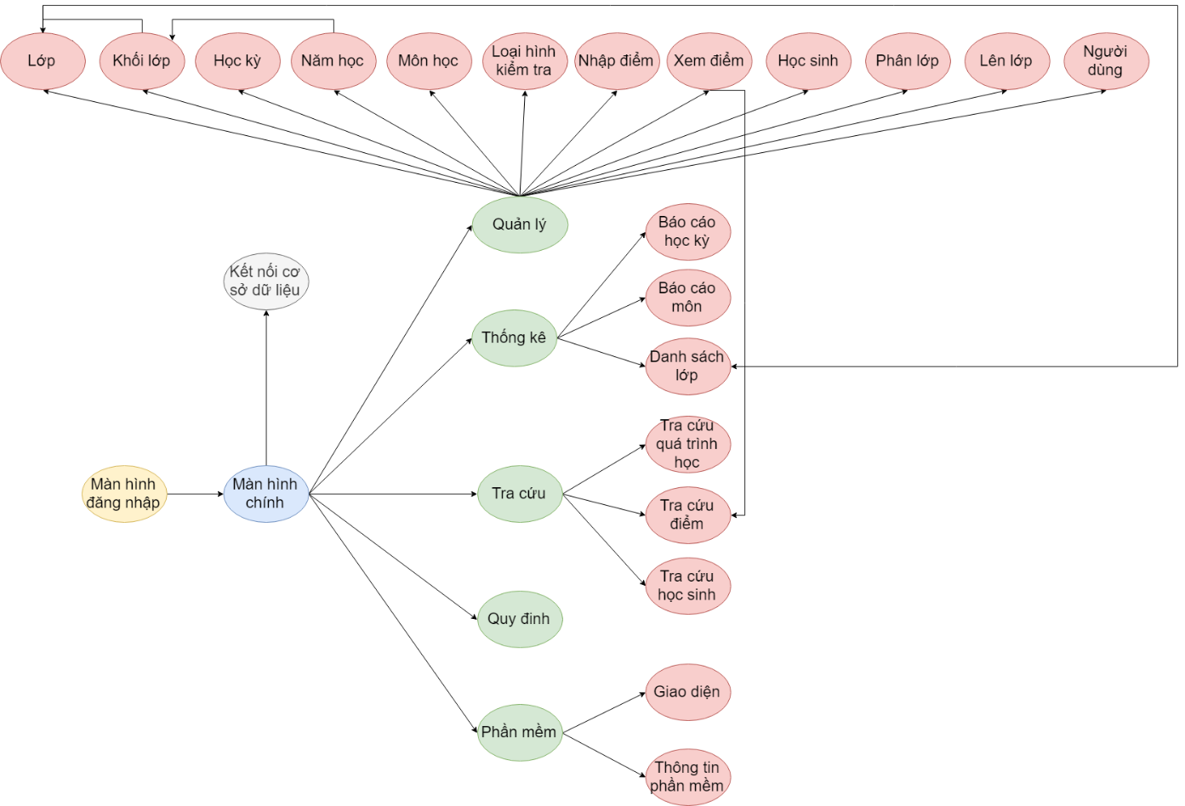

## 5.2 Danh sách các màn hình

|  |  |  |  |
| --- | --- | --- | --- |
| **STT** | **Màn hình** | **Loại màn hình** | **Chức năng** |
| 1 | Màn hình đăng nhập | Màn hình chính | Màn hình đăng nhập của phần mềm dùng để đăng nhập tài khoản |
| 2 | Màn hình chính | Màn hình chính | Màn hình chính của phần mềm dùng để quản lý các màn hình khác |
| 3 | Màn hình quản lý | Màn hình chính | Quản lý các màn hình có chức năng quản lý |
| 4 | Màn hình Lớp học | Nhập liệu | Xem, thêm, xóa, sửa Lớp |
| 5 | Màn hình Tìm kiếm lớp | Tra cứu | Tìm kiếm thông tin Lớp học |
| 6 | Màn hình Khối lớp | Tra cứu | Tìm kiếm thông tin Khối lớp |
| 7 | Màn hình Học kỳ | Nhập liệu | Xem thông tin học kỳ, sửa hệ số |
| 8 | Màn hình Năm học | Nhập liệu | Xem, thêm, xóa Năm học |
| 9 | Màn hình Môn học | Nhập liệu | Xem, thêm, xóa, sửa Môn học |
| 10 | Màn hình Loại hình kiểm tra | Nhập liệu | Xem, thêm, xóa, sửa Loại hình kiểm tra |
| 11 | Màn hình Nhập điểm | Nhập liệu | Nhập điểm học sinh theo Lớp, Môn học của Năm học hiện tại |
| 12 | Màn hình Học sinh | Nhập liệu | Xem, Thêm, xóa, sửa học sinh |
| 13 | Màn hình tìm kiếm Học sinh | Tra cứu | Tìm kiếm thông tin Học sinh |
| 13 | Màn hình Phân lớp | Nhập liệu | Phân lớp cho học sinh theo năm học hiện tại |
| 14 | Màn hình lên lớp | Nhập liệu | Lên lớp cho học sinh |
| 15 | Màn hình Người dùng | Nhập liệu | Xem, thêm, xóa, sửa Người dùng |
| 16 | Màn hình Báo cáo học kỳ | Báo biểu | Dùng để lập và xuất báo cáo theo học kỳ |
| 17 | Màn hình Báo cáo môn học | Báo biểu | Lập và xuất báo cáo môn học  theo học kỳ |
| 18 | Màn hình Danh sách lớp học | Báo biểu | Xem và xuất Danh sách học sinh theo Lớp học, học kỳ |
| 19 | Màn hình Tra cứu Quá trình học sinh | Tra cứu | Tìm kiếm quá trình học của học sinh |
| 20 | Màn hình Tra cứu điểm học sinh | Tra cứu | Xem điểm chi tiết của học sinh |
| 21 | Màn hình Tra cứu học sinh | Tra cứu | Xem điểm tổng kết học kỳ, cả năm của học sinh theo lớp |
| 22 | Màn hình Quy định | Màn hình chính | Quản lý các màn hình có chức năng Quy định |
| 23 | Màn hình Quy định tuổi | Nhập liệu | Xem, thay đổi quy định về tuổi |
| 24 | Màn hình Quy định sĩ số | Nhập liệu | Xem, thay đổi quy định về sĩ số |
| 25 | Màn hình Quy định điểm | Nhập liệu | Xem, thay đổi quy định về điểm |
| 26 | Thông tin nhóm và phần mềm | Báo biểu | Xem thông tin thành viên nhóm và phần mềm |

## 5.3 Mô tả các màn hình

### 5.3.1 Màn hình Đăng nhập

1. Giao diện

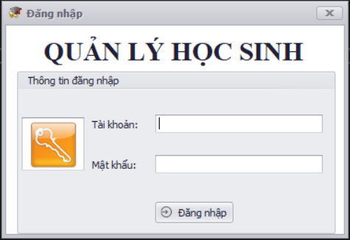

1. Mô tả các đối tượng trên màn hình

|  |  |  |  |  |
| --- | --- | --- | --- | --- |
| STT | Tên | Kiểu | Ràng buộc | Chức năng |
| 1 | Tài khoản | TextBox |  | Tài khoản người dùng (Nhập vào chuỗi) |
| 2 | Mật khẩu | TextBox |  | Mật khẩu người dùng (Nhập vào chuỗi) |
| 3 | Đăng nhập | Button |  | Đăng nhập (Kiểm tra tài khoản có tồn tại và mật khẩu có đúng với tài khoản) |

1. Danh sách các biến cố và xử lý tương ứng trên màn hình

|  |  |  |
| --- | --- | --- |
| STT | Biến cố | Xử lý |
| 1 | Đăng nhập với tài khoản đúng | Xuất hiện màn hình chờ. Sau đó hiển thị trang chủ phần mềm theo phân quyền. |
| 2 | Đăng nhập với tài khoản sai | Hiện thị thông báo “Sai tài khoản hoặc mật khẩu” |

### 5.3.2 Màn hình Chính

1. Giao diện

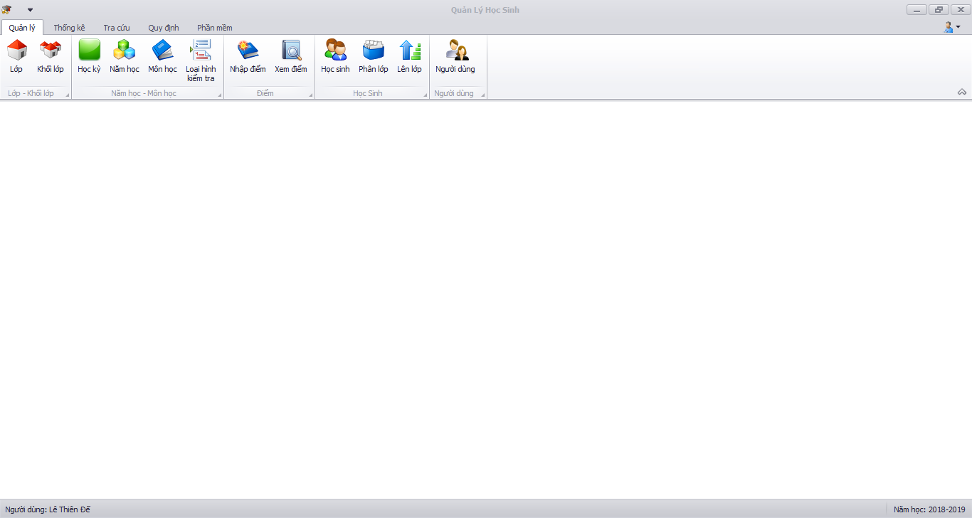

1. Mô tả các đối tượng trên màn hình

|  |  |  |  |  |
| --- | --- | --- | --- | --- |
| STT | Tên | Kiểu | Ràng buộc | Chức năng |
| 1 | Quản lý | TabPage |  | Hiển thị màn hình quản lý |
| 2 | Thống kê | TabPage |  | Hiển thị màn hình thống kê |
| 3 | Tra cứu | TabPage |  | Hiển thị màn hình tra cứu |
| 4 | Quy định | TabPage |  | Hiển thị màn hình quy định |
| 5 | Phần mềm | TabPage |  | Hiển thị màn hình phần mềm |
| 6 | Người dùng | BarItem |  | Hiển thị tên người dùng đang đăng nhập |
| 7 | Năm học | BarItem |  | Hiển thị năm học hiện tại |
| 8 | Tài khoản | SubMenu |  | Hiển thị tùy chọn tài khoản |

1. Danh sách các biến cố và xử lý tương ứng trên màn hình

|  |  |  |
| --- | --- | --- |
| STT | Biến cố | Xử lý |
| 1 | Xem thông tin người dùng | Xuất hiện bảng thông tin người dùng gồm: Tên Người dùng, Tên tài khoản, Chức vụ |
| 2 | Đổi mật khẩu tài khoản với mật khẩu cũ sai | Hiển thị thông báo: "Sai mật khẩu cũ" |
| 3 | Đổi mật khẩu tài khoản với  mật khẩu cũ đúng nhưng 2 mật khẩu mới không trùng nhau | Hiển thị thông báo "Mật khẩu mới không trùng nhau" |
| 4 | Đổi mật khẩu tài khoản người dùng với mật khẩu cũ đúng nhưng 2 mật khẩu mới trùng với mật khẩu cũ | Hiển thị thông báo "Mật khẩu mới trùng mật khẩu cũ" |
| 5 | Đăng xuất | Tắt màn hình chính và hiển thị màn hình đăng nhập |

### 5.3.3 Màn hình Quản lý

1. Giao diện



1. Mô tả các đối tượng trên màn hình

|  |  |  |  |  |
| --- | --- | --- | --- | --- |
| STT | Tên | Kiểu | Ràng buộc | Chức năng |
| 1 | Lớp | BarButtonItem |  | Hiển thị màn hình quản lý Lớp |
| 2 | Khối Lớp | BarButtonItem |  | Hiển thị màn hình quản lý Khối lớp |
| 3 | Học kỳ | BarButtonItem |  | Hiển thị màn hình quản lý Học kỳ |
| 4 | Năm học | BarButtonItem |  | Hiển thị màn hình quản lý Năm học |
| 5 | Môn học | BarButtonItem |  | Hiển thị màn hình quản lý Môn học |
| 6 | Loại hình kiểm tra | BarButtonItem |  | Hiển thị màn hình quản lý Loại kiểm tra |
| 7 | Nhập điểm | BarButtonItem |  | Hiển thị màn hình quản lý Nhập điểm |
| 8 | Xem điểm | BarButtonItem |  | Hiển thị màn hình quản lý Xem điểm |
| 9 | Học sinh | BarButtonItem |  | Hiển thị màn hình quản lý Học sinh |
| 10 | Phân lớp | BarButtonItem |  | Hiển thị màn hình quản lý Phân lớp |
| 11 | Lên lớp | BarButtonItem |  | Hiển thị màn hình quản lý Lên lớp |
| 12 | Người dùng | BarButtonItem |  | Hiển thị màn hình quản lý Người dùng |

1. Danh sách các biến cố và xử lý tương ứng trên màn hình

|  |  |  |
| --- | --- | --- |
| STT | Biến cố | Xử lý |
| 1 |  |  |

### 5.3.4 Màn hình Quản lý Lớp

1. Giao diện

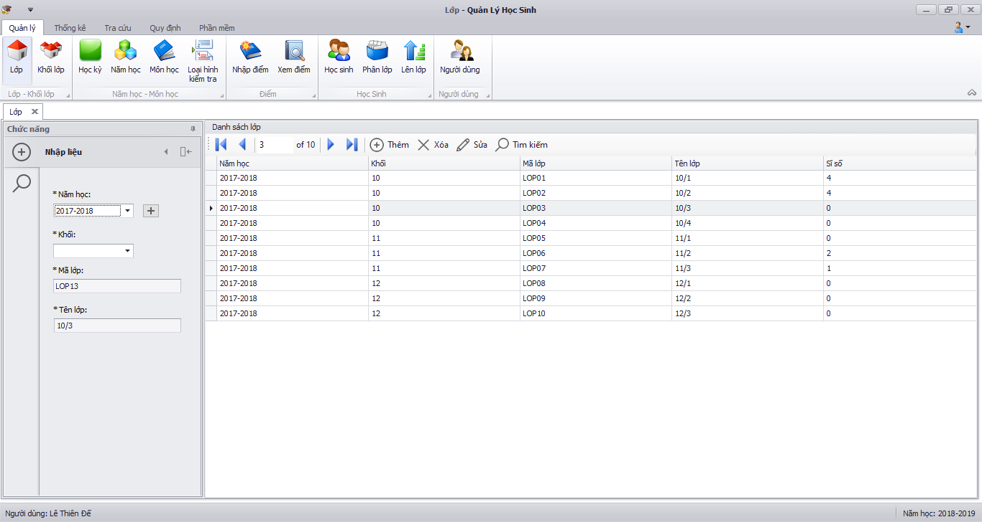

1. Mô tả các đối tượng trên màn hình

|  |  |  |  |  |
| --- | --- | --- | --- | --- |
| STT | Tên | Kiểu | Ràng buộc | Chức năng |
| 1 | Năm học | LookupEdit |  | Lựa chọn các năm học có trong cơ sở dữ liệu |
| 2 | Khối | LookupEdit |  | Lựa chọn các khối theo năm học |
| 3 | Mã lớp | Textbox |  | Mã lớp được hệ thống tự động cấp |
| 4 | Tên lớp | Textbox |  | Tên lớp (Nhập vào chuỗi) |
| 5 | Thêm | Button |  | Thêm lớp (Số lượng lớp) |
| 6 | Xóa | Button |  | Xóa lớp |
| 7 | Sửa | Button |  | Sửa lớp |
| 8 | Tìm kiếm | Button |  | Hiển thị màn hình tìm kiếm lớp |
| 9 | Danh sách lớp | Gridview |  | Hiển thị danh sách lớp |
| 10 | Nhập liệu | Pane |  | Mã sổ tiết kiệm được hệ thống tự động cấp |
| 11 | Tìm kiếm | Pane |  | Lựa chọn các loại tiết kiệm hiện có trong cơ sở dữ liệu |

1. Danh sách các biến cố và xử lý tương ứng trên màn hình

|  |  |  |
| --- | --- | --- |
| STT | Biến cố | Xử lý |
| 1 | Chọn Năm học | Hiển thị danh sách Lớp của Năm học đó |
| 2 | Chọn Năm học & Khối lớp | Hiển thị danh sách Lớp của Khối lớp, Năm học |
| 3 | Click chuột phải vào Lớp -> Click Xem DSHS | Hiển thị danh sách HS của Lớp đó |

### 5.3.5 Màn hình Tìm kiếm Lớp

1. Giao diện

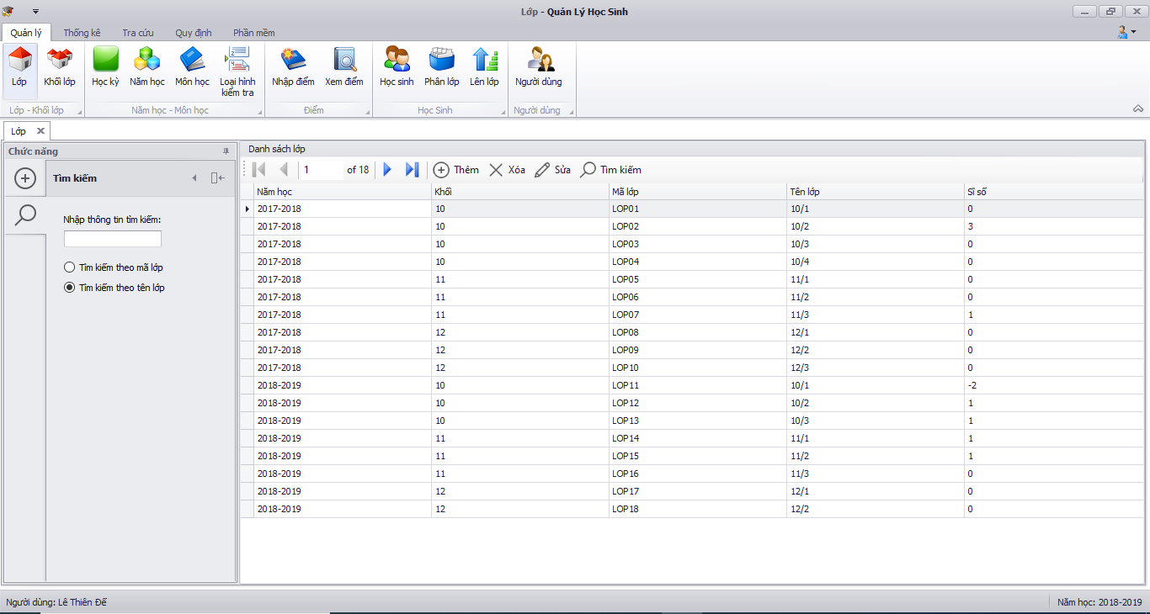

1. Mô tả các đối tượng trên màn hình

|  |  |  |  |  |
| --- | --- | --- | --- | --- |
| STT | Tên | Kiểu | Ràng buộc | Chức năng |
| 1 | Nhập thông tin Tìm kiếm | Textbox |  | Tìm kiếm lớp (nhập vào chuỗi) |
| 2 | Tìm kiếm theo mã lớp | Radio button |  | Lựa chọn tìm kiếm theo mã lớp |
| 3 | Tìm kiếm theo tên lớp | Radio button |  | Lựa chọn tìm kiếm theo tên lớp |
| 4 | Danh sách lớp | Gridview |  | Hiển thị danh sách lớp |

1. Danh sách các biến cố và xử lý tương ứng trên màn hình

|  |  |  |
| --- | --- | --- |
| STT | Biến cố | Xử lý |
| 1 | Chọn tìm kiếm theo mã lớp | Hiển thị DS lớp theo mã Lớp ở textBox |
| 2 | Chọn tìm kiếm theo tên lớp | Hiển thị DS lớp theo tên Lớp ở textBox |

### 5.3.4 Màn hình Khối lớp

1. Giao diện

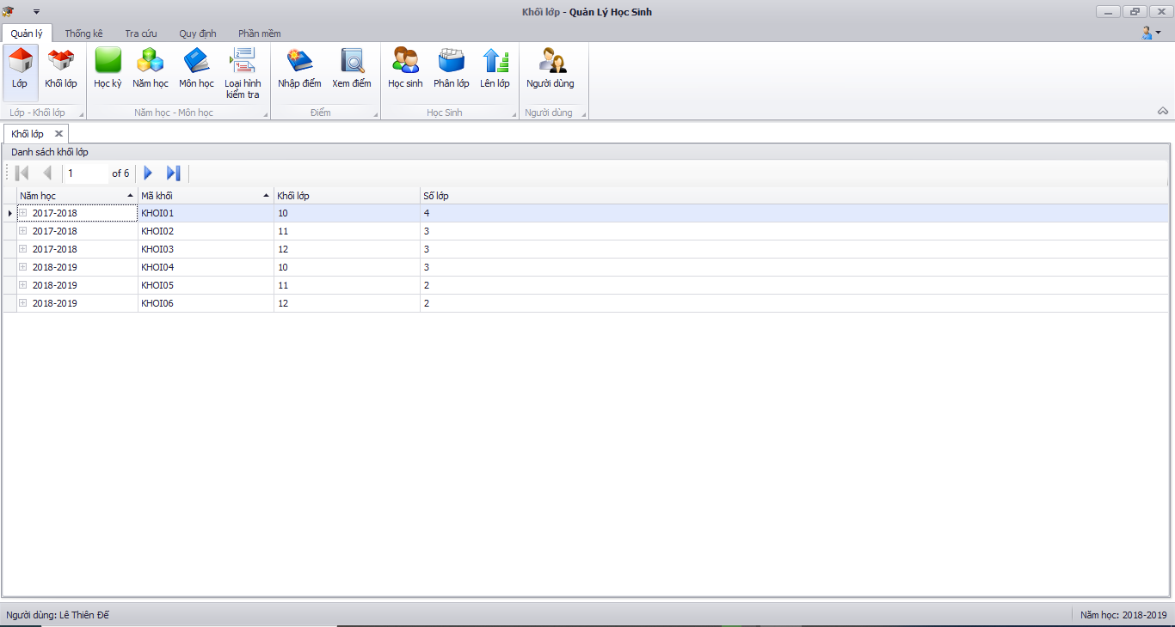

1. Mô tả các đối tượng trên màn hình

|  |  |  |  |  |
| --- | --- | --- | --- | --- |
| STT | Tên | Kiểu | Ràng buộc | Chức năng |
| 1 | Danh sách khối lớp | Gridview |  | Hiển thị danh sách khối lớp (Năm học, Mã khối, Khối lớp, Số lớp) |

1. Danh sách các biến cố và xử lý tương ứng trên màn hình

|  |  |  |
| --- | --- | --- |
| STT | Biến cố | Xử lý |
| 1 | Click chuột phải và Khối lớp -> Click Xem DS Lớp | Hiển thị DS Lớp của Khối |

### 5.3.5 Màn hình Học kỳ

1. Giao diện

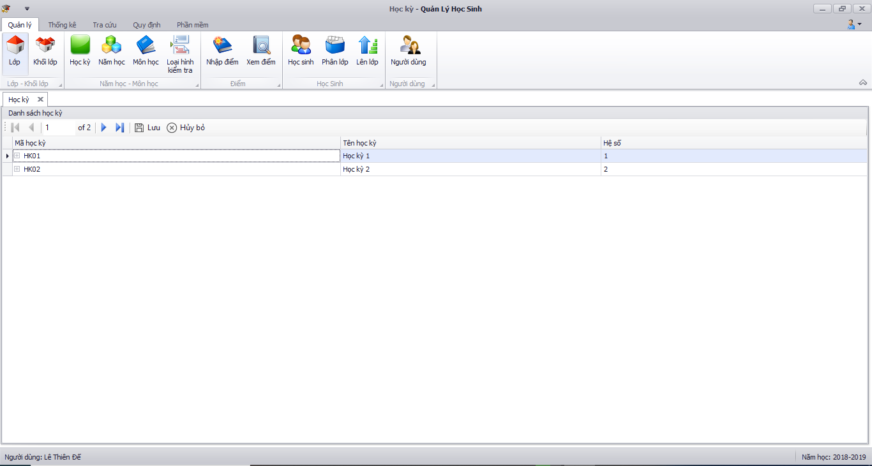

1. Mô tả các đối tượng trên màn hình

|  |  |  |  |  |
| --- | --- | --- | --- | --- |
| STT | Tên | Kiểu | Ràng buộc | Chức năng |
| 1 | Danh sách Học kỳ | Gridview |  | Hiển thị danh sách Học kỳ |
| 2 | Lưu | Button |  | Lưu thay đổi hệ số |
| 3 | Hủy bỏ | Button |  | Hủy bỏ thay đổi |

1. Danh sách các biến cố và xử lý tương ứng trên màn hình

|  |  |  |
| --- | --- | --- |
| STT | Biến cố | Xử lý |
| 1 |  |  |

### 5.3.6 Màn hình Năm học

1. Giao diện

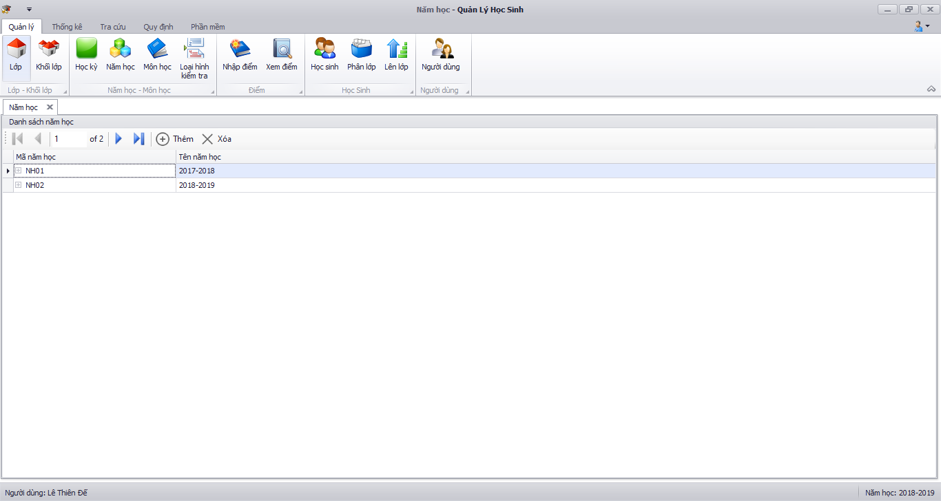

1. Mô tả các đối tượng trên màn hình

|  |  |  |  |  |
| --- | --- | --- | --- | --- |
| STT | Tên | Kiểu | Ràng buộc | Chức năng |
| 1 | Danh sách năm học | Gridview |  | Hiển thị danh sách năm học(Mã năm, Tên năm học) |
| 2 | Thêm | Button |  | Thêm năm học tự động |
| 3 | Xóa | Button |  | Xóa năm học |

1. Danh sách các biến cố và xử lý tương ứng trên màn hình

|  |  |  |
| --- | --- | --- |
| STT | Biến cố | Xử lý |
| 1 | Khi người dùng nhấn vào combobox năm học | Hiển thị danh sách các năm học cho người dùng chọn |
| 2 | Khi người dùng nhấn vào combobox môn học | Hiển thị danh sách các môn học cho người dùng chọn |
| 3 | Khi người dùng nhấn vào combobox hình thức kiểm tra | Hiển thị danh sách các hình thức kiểm tra cho người dùng chọn |
| 4 | Khi người dùng nhấn vào textbox điểm | Cho phép người dùng nhập điểm |

### 5.3.7 Màn hình Môn học

1. Giao diện

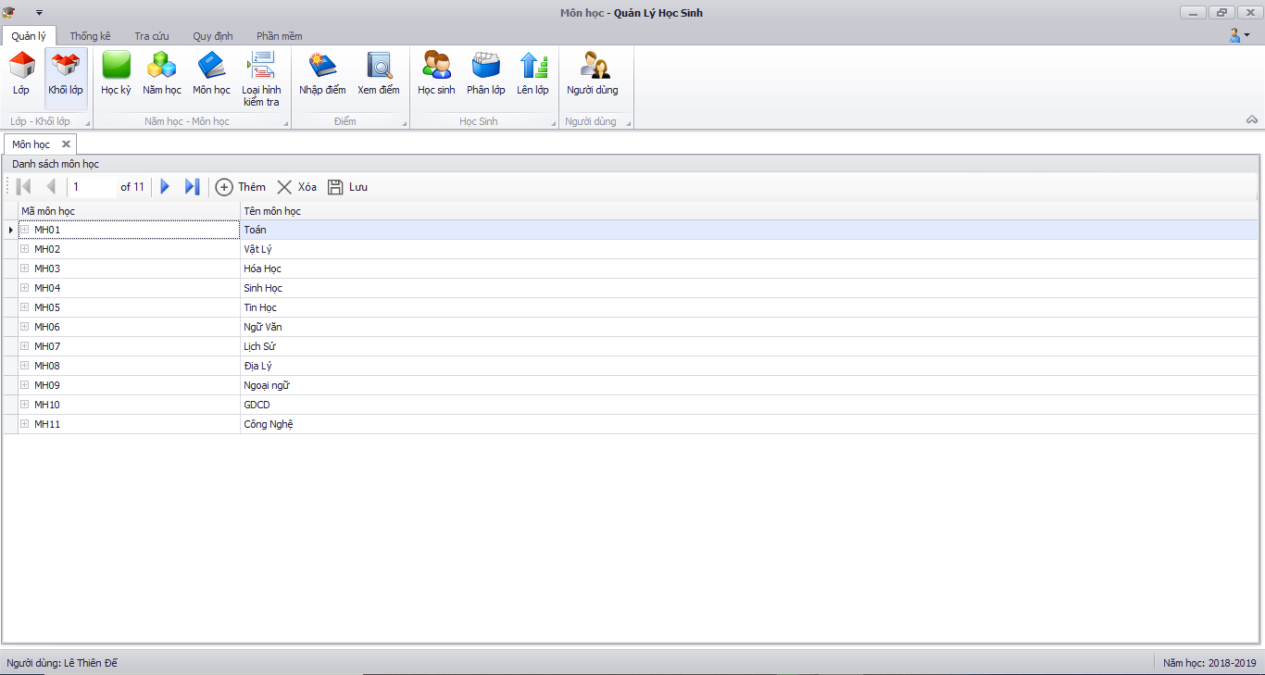

1. Mô tả các đối tượng trên màn hình

|  |  |  |  |  |
| --- | --- | --- | --- | --- |
| STT | Tên | Kiểu | Ràng buộc | Chức năng |
| 1 | Danh sách Môn học | Gridview |  | Hiển thị danh sách thông tin môn học gồm: Mã môn học, Tên môn học (Có thể sửa trực tiếp) |
| 2 | Thêm | Button |  | thêm môn học (Số lượng môn <= Số lượng môn tối đa) |
| 3 | Xóa | Button |  | Xóa môn học |
| 4 | Lưu | Button |  | Lưu môn học |

1. Danh sách các biến cố và xử lý tương ứng trên màn hình

|  |  |  |
| --- | --- | --- |
| STT | Biến cố | Xử lý |
| 1 | Nhập tên môn học không đúng định dạng | Báo lỗi |

### 5.3.8 Màn hình Lọai hình kiểm tra

1. Giao diện

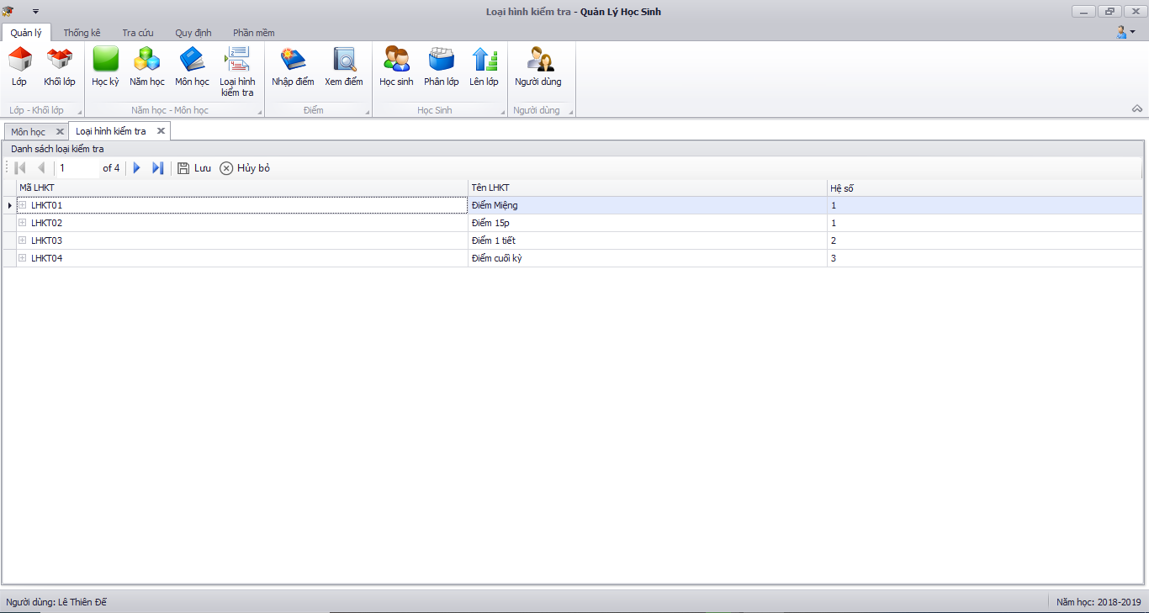

1. Mô tả các đối tượng trên màn hình

|  |  |  |  |  |
| --- | --- | --- | --- | --- |
| STT | Tên | Kiểu | Ràng buộc | Chức năng |
| 1 | Danh sách Loại kiểm tra | Gridview |  | Danh sách loại kiểm tra gồm: Mã loại ktra,Tên loại ktra, Hệ số |
| 2 | Lưu | Button |  | Lưu thay đổi |
| 3 | Hủy bỏ | Button |  | Hủy bỏ thay đổi |

1. Danh sách các biến cố và xử lý tương ứng trên màn hình

|  |  |  |
| --- | --- | --- |
| STT | Biến cố | Xử lý |
| 1 | Khi người dùng nhấn vào textbox tên khối lớp | Cho phép người dùng tên khối lớp |
| 2 | Khi người dùng nhấn vào textbox phòng ban | Cho phép người dùng nhập tên phòng ban |
| 3 | Khi người dùng nhấn vào combobox năm học | Hiển thị danh sách năm học cho người dùng lựa chọn |

### 5.3.9 Màn hình Nhập điểm

1. Giao diện

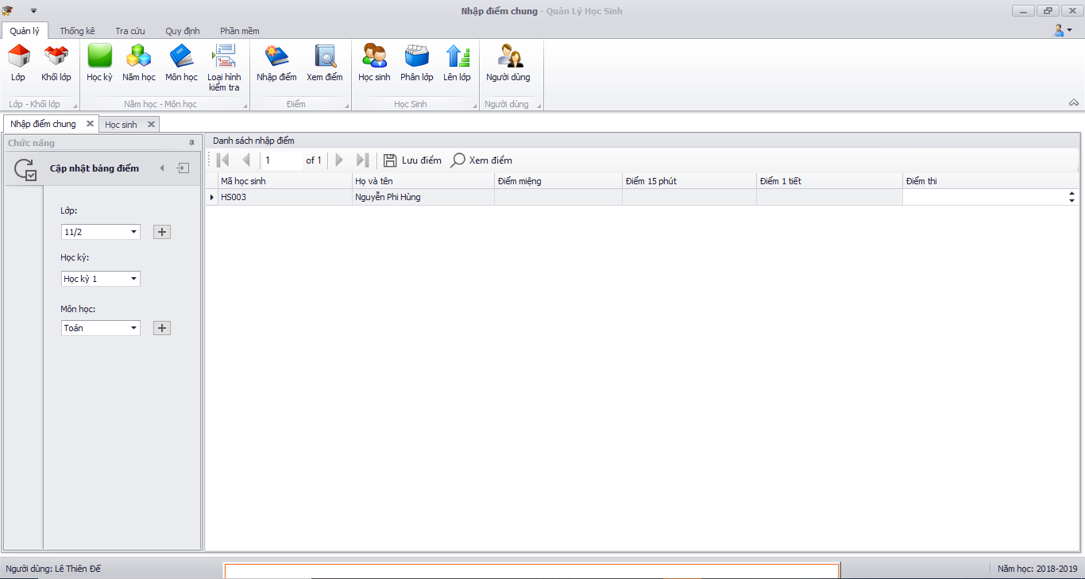

1. Mô tả các đối tượng trên màn hình

|  |  |  |  |  |
| --- | --- | --- | --- | --- |
| STT | Tên | Kiểu | Ràng buộc | Chức năng |
| 1 | Danh sách nhập điểm | Girdview |  | Hiển thị Bảng điểm của lớp theo môn học |
| 2 | Năm học | Lookup edit |  | Lựa chọn năm học có trong cơ sở dữ liệu |
| 3 | Lớp | Lookup edit |  | Lựa chọn lớp theo năm học |
| 4 | Học kỳ | Lookup edit |  | Lựa chọn học kỳ |
| 5 | Môn học | Lookup edit |  | Lựa chọn môn học |
| 6 | Xem điểm | Button |  | Xem điểm chi tiết học sinh được chọn |

1. Danh sách các biến cố và xử lý tương ứng trên màn hình

|  |  |  |
| --- | --- | --- |
| STT | Biến cố | Xử lý |
| 1 | Nhập điểm < điểm tối thiếu | Điêm = điểm tối thiếu |
| 2 | Nhập điểm > điểm tối da | Điểm = điểm tối đa |

### 5.3.10 Màn hình Học sinh

1. Giao diện

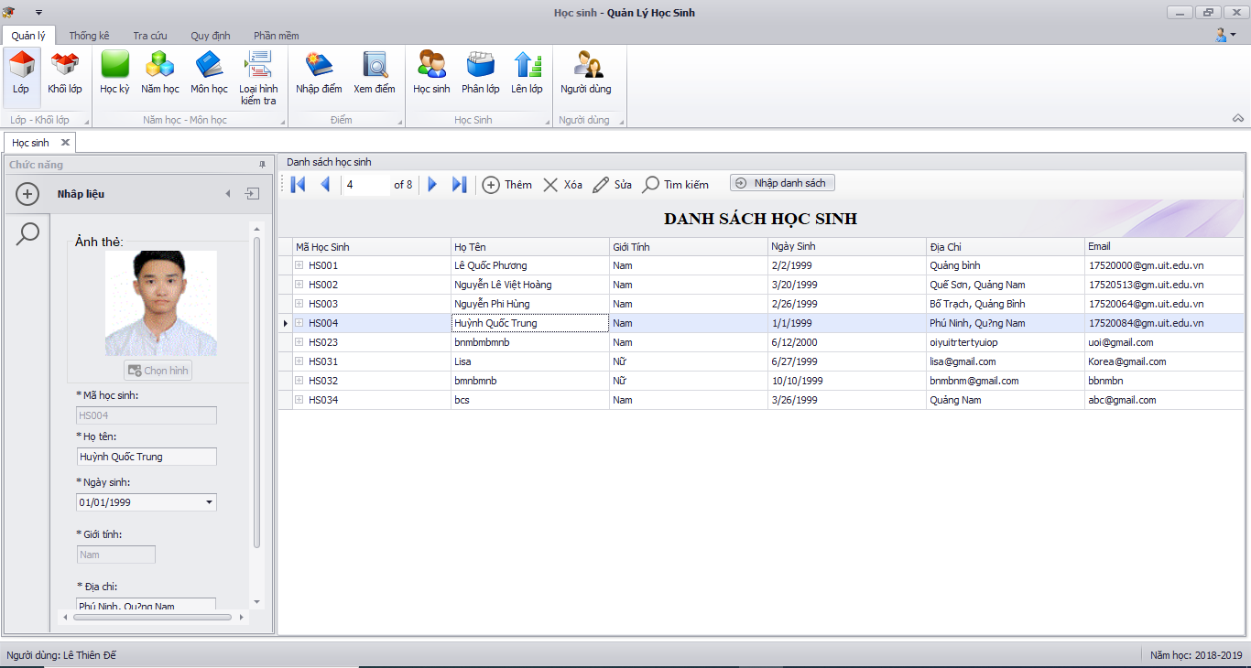

1. Mô tả các đối tượng trên màn hình

|  |  |  |  |  |
| --- | --- | --- | --- | --- |
| STT | Tên | Kiểu | Ràng buộc | Chức năng |
| 1 | Nhập liệu | Tab |  | Hiển thị màn hình nhập liệu |
| 2 | Tìm kiếm | Tab |  | Hiển thị màn hình Tìm kiếm |
| Tab Nhập liệu Danh sách học sinh | | | | |
| 3 | Lớp | Lookup edit |  | Lựa chọn lớp theo năm học |
| 4 | Học kỳ | Lookup edit |  | Lựa chọn học kỳ |
| 5 | Môn học | Lookup edit |  | Lựa chọn môn học |
| 6 | Xem điểm | Button |  | Xem điểm chi tiết học sinh được chọn |
| 7 | Ảnh thẻ | PictureBox |  | Hiển thị ảnh thẻ học sinh |
| 8 | Chọn ảnh | Button |  | Chọn ảnh từ máy |
| 9 | Mã học sinh | Textbox |  | cấp tự động |
| 10 | Họ tên | Textbox |  | Họ tên (Nhập vào chuỗi) |
| 11 | Ngày sinh | DateEdit |  | Chọn ngày sinh |
| 12 | Giới tính | ComboBox |  | Chọn giới tính |
| 13 | Địa chỉ | Textbox |  | Địa chỉ (Nhập vào chuỗi) |
| 14 | Email | Textbox |  | Email (Nhập vào chuỗi) |
| 15 | Danh sách học sinh | Gridview |  | Hiển thị danh sách học sinh và các thông tin học sinh |
| 16 | Thêm | Button |  | Thêm học sinh mới (Kiểm tra (Tuổi tối thiểu <= Tuổi học sinh <= Tuổi tối đa)) |
| 17 | Xóa | Button |  | Xóa học sinh |
| 18 | Sửa | Button |  | Sửa Học sinh (Kiểm tra (Tuổi tối thiểu <= Tuổi học sinh <= Tuổi tối đa)) |
| 19 | Tìm kiếm | Button |  | Chuyển đến Tab Tìm kiếm Học sinh |
| 20 | Import | Button |  | Nhập nhanh dữ liệu từ file excel |
| Tab Tìm kiếm Học sinh | | | | |
| 21 | Nhập thông tin Tìm kiếm | textbox |  | Tìm kiếm học sinh (nhập vào chuỗi) |
| 22 | Tìm kiếm theo mã học sinh | Radio button |  | Lựa chọn tìm kiếm theo mã lớp |
| 23 | Tìm kiếm theo tên học sinh | Radio button |  | Lựa chọn tìm kiếm theo tên lớp |
| 24 | Danh sách học sinh | gridview |  | Hiển thị danh sách học sinh |

1. Danh sách các biến cố và xử lý tương ứng trên màn hình

|  |  |  |
| --- | --- | --- |
| STT | Biến cố | Xử lý |
| 1 | Nhập họ tên không đúng định dạng | Hiện errorProvider báo lỗi không đúng định dạng Họ tên |
| 1 | Nhập email không đúng định dạng | Hiện errorProvider báo lỗi không đúng định dạng email |

### 5.3.11 Màn hình Phân lớp

1. Giao diện

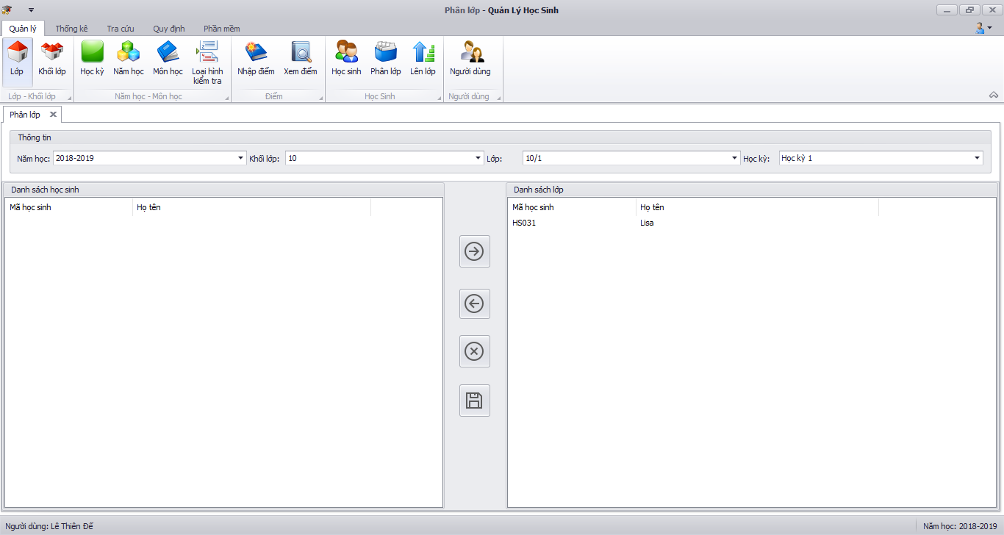

1. Mô tả các đối tượng trên màn hình

|  |  |  |  |  |
| --- | --- | --- | --- | --- |
| STT | Tên | Kiểu | Ràng buộc | Chức năng |
| 1 | Năm học | LookupEdit |  | Hiển thị năm học hiện tại |
| 2 | Khối lớp | LookupEdit |  | Chọn khối lớp theo năm học hiện tại |
| 3 | Lớp | LookupEdit |  | Chọn lớp theo khối lớp |
| 4 | Học kỳ | LookupEdit |  | Chọn học kỳ |
| 5 | Danh sách học sinh | ListView |  | Danh sách học sinh chưa được phân lớp |
| 6 | Danh sách lớp | ListView |  | Danh sách học sinh của Lớp được chọn theo Học kỳ |
| 7 | Chuyển phải | Button |  | Chuyển số học sinh đã chọn từ DSHS chưa đc phân lớp vào Lớp được chọn (Kiểm tra (Sĩ số Lớp được chọn <= Sĩ số tối đa)) |
| 8 | Hủy bỏ | Button |  | Hủy bỏ thao tác phân lớp khi chưa lưu |
| 9 | Lưu | Button |  | Lưu các thao tác phân lớp |

1. Danh sách các biến cố và xử lý tương ứng trên màn hình

|  |  |  |
| --- | --- | --- |
| STT | Biến cố | Xử lý |
| 1 | Chuyển quá sĩ sô lớp | Hiện messageBox báo lỗi và không cho chuyển |
| 2 | Chuyển từ DS Lớp sang DSHS | Chỉ chuyển các học sinh không thuộc lớp đó |

### 5.3.12 Màn hình lên lớp

1. Giao diện

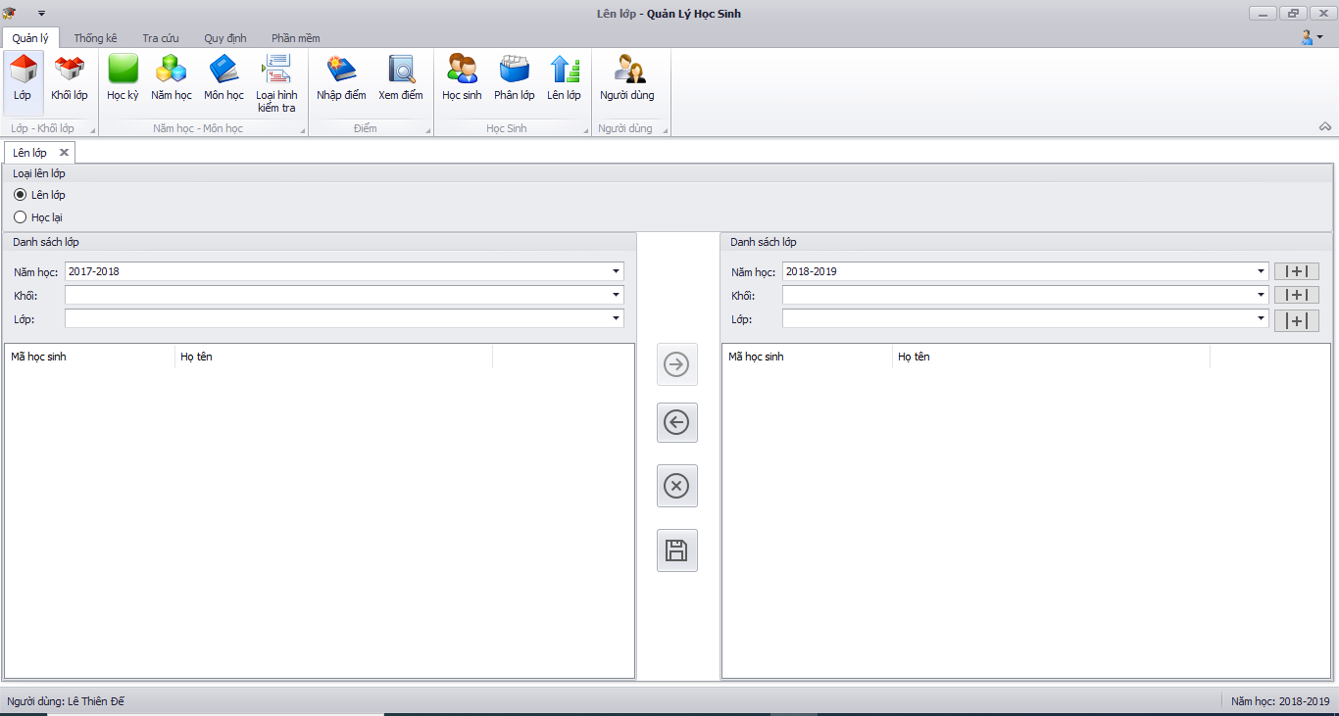

1. Mô tả các đối tượng trên màn hình

|  |  |  |  |  |
| --- | --- | --- | --- | --- |
| STT | Tên | Kiểu | Ràng buộc | Chức năng |
| 1 | Lên lớp | RadioButton |  | Chọn loại hình lên lớp |
| 2 | Học lại | RadioButton |  | Chọn loại hình học lại |
| 3 | Năm học cũ | LookupEdit |  | Chọn năm học cũ |
| 4 | Khối cũ | LookupEdit |  | Chọn khối theo năm học cũ |
| 5 | Lớp cũ | LookupEdit |  | Chọn lớp theo khối cũ |
| 6 | Năm học mới | LookupEdit |  | Năm học tiếp theo của năm cũ |
| 7 | Khối mới | LookupEdit |  | Chọn khối theo Loại hình và khối cũ |
| 8 | Lớp mới | LookupEdit |  | Chọn lớp theo khối mới |
| 9 | Danh sách lớp cũ | ListView |  | Danh sách học sinh lớp cũ theo Năm học, Khối, Lớp đã chọn gồm: Mã hs, Họ tên |
| 10 | Danh sách lớp mới | ListView |  | Danh sách học sinh lớp mới theo Năm học, Khối, Lớp đã chọn gồm: Mã hs, Họ tên |
| 11 | Chuyển phải | Button |  | Chuyển những hs đã chọn từ DS lớp cũ qua DS lớp mới (Kiểm tra: sĩ số lớp mới<= sĩ số tối đa) |
| 12 | Hủy bỏ | Button |  | Hủy bỏ thao tác khi chưa lưu |
| 13 | Lưu | Button |  | Lưu các thao tác |

1. Danh sách các biến cố và xử lý tương ứng trên màn hình

|  |  |  |
| --- | --- | --- |
| STT | Biến cố | Xử lý |
| 1 | Chuyển quá sĩ sô lớp | Hiện messageBox báo lỗi và không cho chuyển |
| 2 | Chuyển từ DSHS mới sang DSHS cũ | Chỉ chuyển các học sinh không thuộc lớp đó |

### 5.3.13 Màn hình Người dùng

1. Giao diện

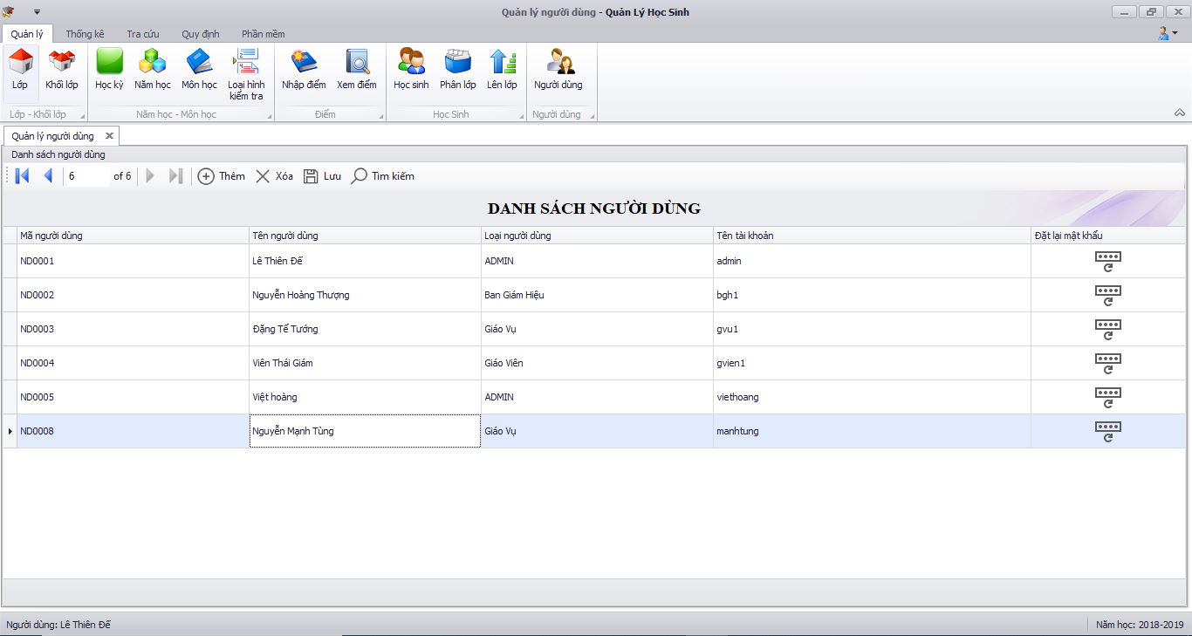

1. Mô tả các đối tượng trên màn hình

|  |  |  |  |  |
| --- | --- | --- | --- | --- |
| STT | Tên | Kiểu | Ràng buộc | Chức năng |
| 1 | Danh sách người dùng | GridView |  | Hiển thị danh sách Người dùng gồm: Mã người dùng, tên người dùng, loại người dùng, Loại tài khoản |
| 2 | Thêm | Button |  | Thêm người dùng |
| 3 | Xóa | Button |  | Xóa người dùng |
| 4 | Lưu | Button |  | Lưu thay đổi |
| 5 | Tìm kiếm | Button |  | Tìm kiếm người dùng |
| 6 | Reset Mật khẩu | Button |  | Reset Mật khẩu về mặc định |

1. Danh sách các biến cố và xử lý tương ứng trên màn hình

|  |  |  |
| --- | --- | --- |
| STT | Biến cố | Xử lý |
| 1 | Khi người dùng nhấn vào combobox mã khối lớp | Hiển thị danh sách các khối lớp đã có và cho phép người dùng chọn một khối lớp |
| 2 | Khi người dùng nhấn vào combobox mã môn học | Hiển thị danh sách các môn học đã có và cho phép người dùng chọn một môn học |
| 3 | Khi người dùng nhấn vào textbox hệ số | Cho phép người dùng nhập hệ số môn học |
| 4 | Khi người dùng nhấn vào button Lưu | Kiểm tra nếu dữ liệu chương trình đào tạo chưa bị trùng khớp thì lưu thông tin chương trình đào tạo mới vào hệ thống |

### 5.3.14 Màn hình Báo cáo học kỳ

1. Giao diện

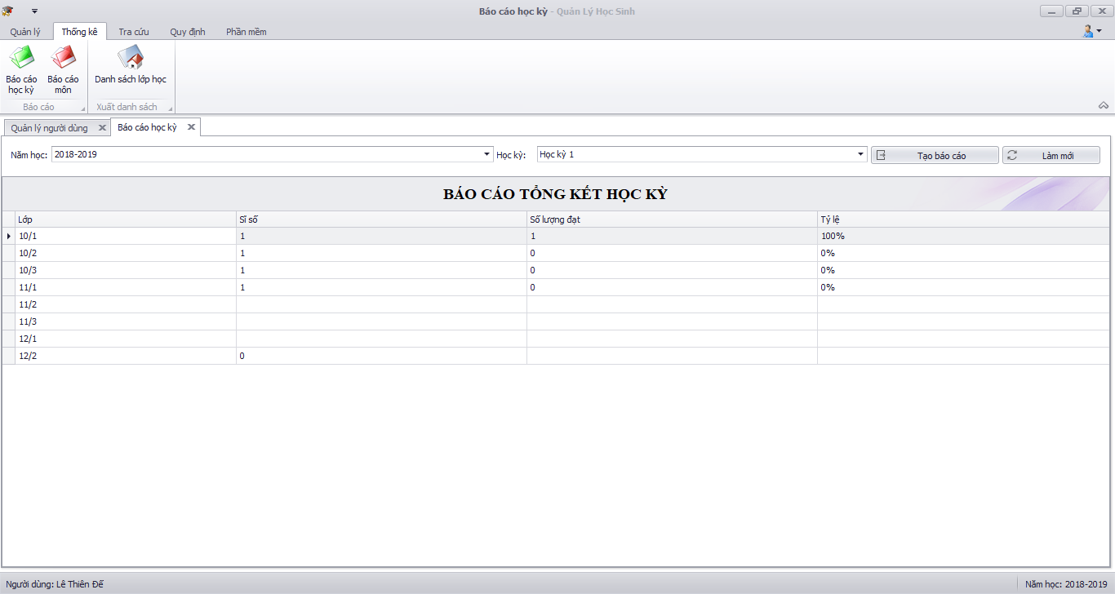

1. Mô tả các đối tượng trên màn hình

|  |  |  |  |  |
| --- | --- | --- | --- | --- |
| STT | Tên | Kiểu | Ràng buộc | Chức năng |
| 1 | Báo cáo tổng kết học kỳ | Gridview |  | Hiển thị Báo cáo tổng kết học kỳ theo năm học, học kỳ gồm: Lớp, sĩ số, số lượng đạt, Tỷ lệ |
| 2 | Năm học | LookupEdit |  | Chọn năm học |
| 3 | Học kỳ | LookupEdit |  | Chọn học kỳ |
| 4 | Tạo báo cáo | Button |  | Tạo báo cáo Tổng kết học kỳ (Kiểm tra : Đạt nếu ĐTB >= Điểm đạt môn) |
| 5 | Làm mới | Button |  | Làm mới dữ liệu |

1. Danh sách các biến cố và xử lý tương ứng trên màn hình

|  |  |  |
| --- | --- | --- |
| STT | Biến cố | Xử lý |
| 1 | Khi người dùng nhấn vào textbox hệ số | Cho phép người dùng thay đổi hệ số của hình thức kiểm tra |
| 2 | Khi người dùng nhấn button Lưu | Kiểm tra nếu dữ liệu hình thức kiểm tra thay đổi thoả mãn, lưu thông tin hình thức kiểm tra đã thay đổi vào hệ thống |
| 3 | Khi người dùng nhấn button Huỷ bỏ | Huỷ bỏ việc sửa hình thức kiểm tra, thoát khỏi màn hình sửa hình thức kiểm tra. |

### 5.3.15 Màn hình Báo cáo môn học

1. Giao diện

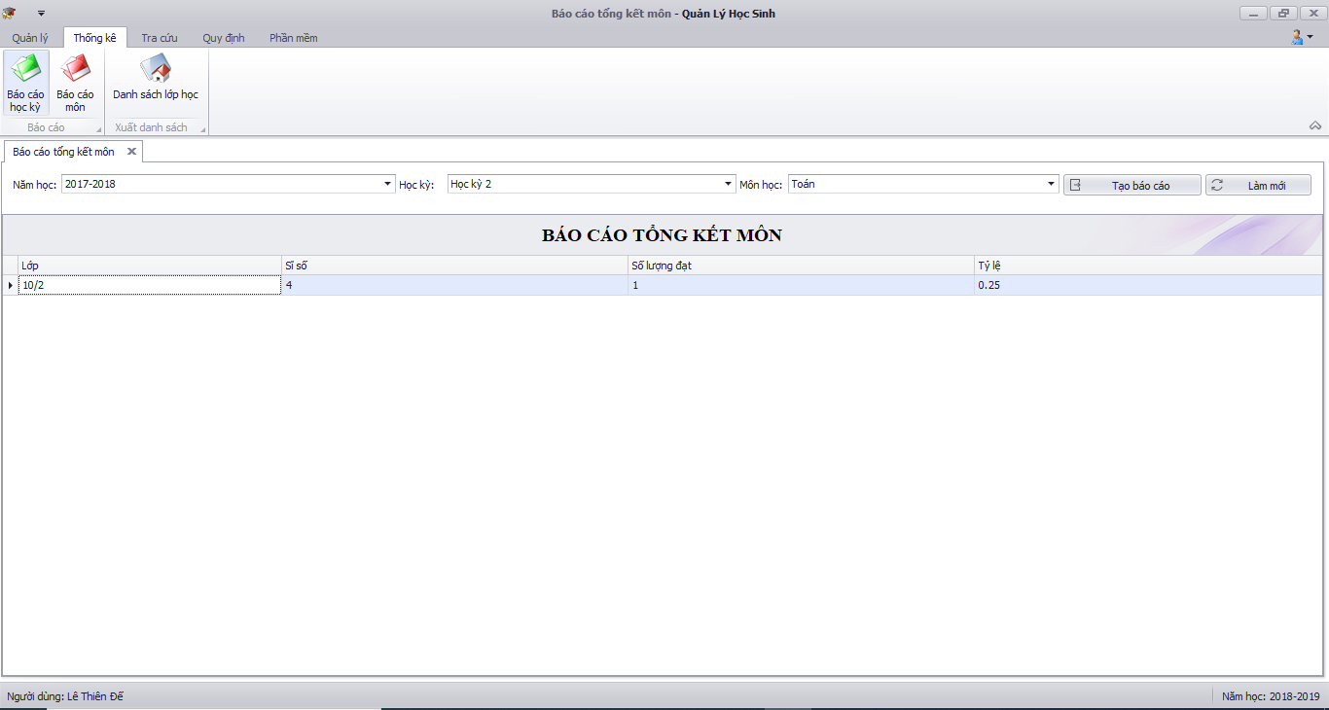

1. Mô tả các đối tượng trên màn hình

|  |  |  |  |  |
| --- | --- | --- | --- | --- |
| STT | Tên | Kiểu | Ràng buộc | Chức năng |
| 1 | Báo cáo tổng kết môn học | Gridview |  | Hiển thị Báo cáo tổng kết học kỳ theo năm học, học kỳ, môn học  gồm: Lớp, sĩ số, số lượng đạt, Tỷ lệ |
| 2 | Năm học | LookupEdit |  | Chọn Năm học |
| 3 | Môn học | LookupEdit |  | Chọn Môn học |
| 4 | Học kỳ | LookupEdit |  | Chọn học kỳ |
| 5 | Tạo báo cáo | Button |  | Tạo báo cáo môn học (Kiểm tra : Đạt nếu ĐTB >= Điểm đạt môn) |

1. Danh sách các biến cố và xử lý tương ứng trên màn hình

|  |  |  |
| --- | --- | --- |
| STT | Biến cố | Xử lý |
| 1 |  |  |

### 5.3.16 Màn hình Danh sách lớp học

1. Giao diện

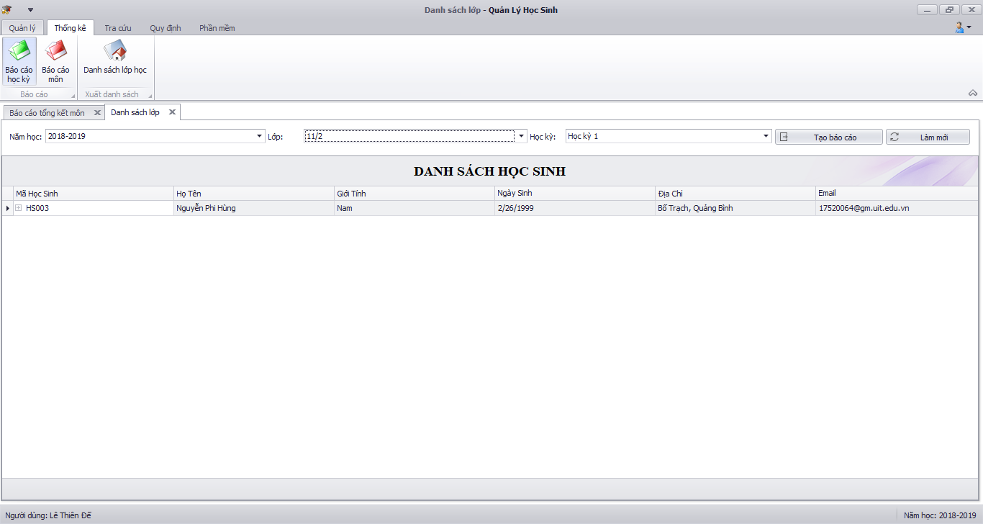

1. Mô tả các đối tượng trên màn hình

|  |  |  |  |  |
| --- | --- | --- | --- | --- |
| STT | Tên | Kiểu | Ràng buộc | Chức năng |
| 1 | Danh sách lớp | Gridview |  | Hiển thị Danh sách học sinh theo lớp, học kỳ |
| 2 | Năm học | LookupEdit |  | Chọn năm học |
| 3 | Học kỳ | LookupEdit |  | Chọn học kỳ |
| 4 | Lớp | LookupEdit |  | CHọn lớp theo năm học |
| 5 | Tạo báo cáo | Button |  | Tạo báo cáo Danh sách lớp |
| 6 | Làm mới | Button |  | Làm mới dữ liệu |

1. Danh sách các biến cố và xử lý tương ứng trên màn hình

|  |  |  |
| --- | --- | --- |
| STT | Biến cố | Xử lý |
| 1 | Khi người dùng nhấn vào textbox hệ số | Cho phép người dùng thay đổi hệ số của hình thức kiểm tra |
| 2 | Khi người dùng nhấn button Lưu | Kiểm tra nếu dữ liệu hình thức kiểm tra thay đổi thoả mãn, lưu thông tin hình thức kiểm tra đã thay đổi vào hệ thống |
| 3 | Khi người dùng nhấn button Huỷ bỏ | Huỷ bỏ việc sửa hình thức kiểm tra, thoát khỏi màn hình sửa hình thức kiểm tra. |

### 5.3.16 Màn hình Tra cứu quá trình học Học sinh

1. Giao diện

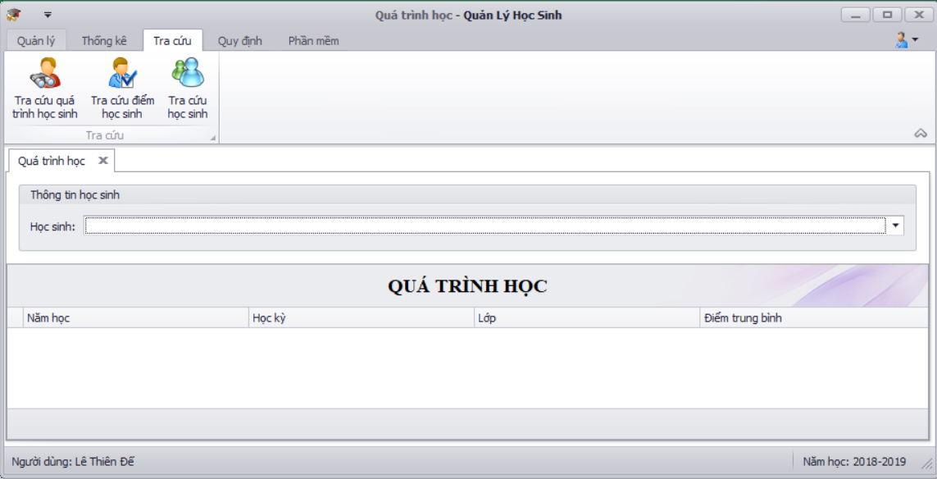

1. Mô tả các đối tượng trên màn hình

|  |  |  |  |  |
| --- | --- | --- | --- | --- |
| STT | Tên | Kiểu | Ràng buộc | Chức năng |
| 1 | Quá trình học | Gridview |  | Hiển thị qá trình học của học sinh |
| 2 | Học sinh | LookupEdit |  | Chọn học sinh |

1. Danh sách các biến cố và xử lý tương ứng trên màn hình

|  |  |  |
| --- | --- | --- |
| STT | Biến cố | Xử lý |
| 1 | Khi người dùng nhấn vào textbox hệ số | Cho phép người dùng nhập hệ số của hình thức kiểm tra mới |
| 2 | Khi người dùng nhấn button Lưu | Kiểm tra nếu dữ liệu hình thức kiểm tra mới thoả mãn, lưu thông tin hình thức kiểm tra mới vào hệ thống |
| 3 | Khi người dùng nhấn button Huỷ bỏ | Huỷ bỏ việc thêm hình thức kiểm tra mới, thoát khỏi màn hình thêm hình thức kiểm tra mới. |

### 5.3.17 Màn hình Tra cứu điểm học sinh

1. Giao diện

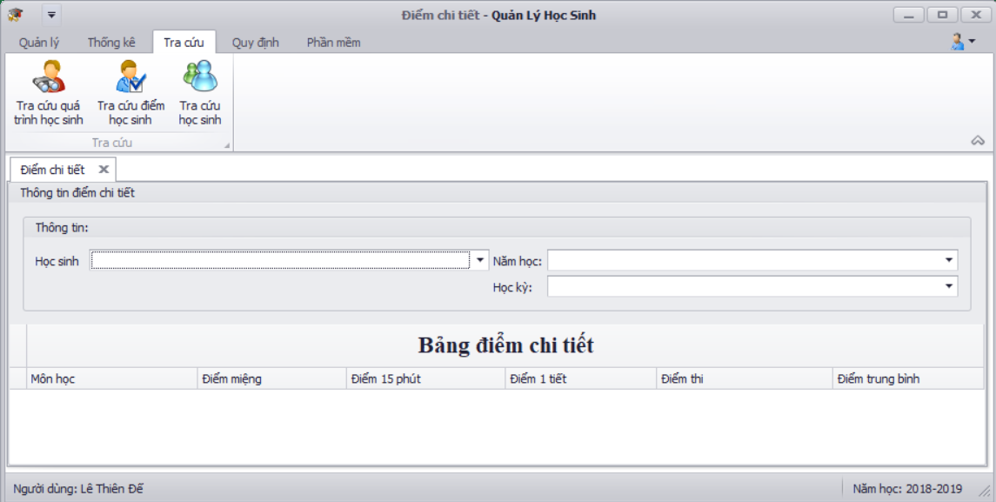

1. Mô tả các đối tượng trên màn hình

|  |  |  |  |  |
| --- | --- | --- | --- | --- |
| STT | Tên | Kiểu | Ràng buộc | Chức năng |
| 1 | Bảng điểm chi tiết | Gridview |  | Hiển thị Bảng điểm chi tiết của học sinh |
| 2 | Học sinh | LookupEdit |  | Chọn học sinh |
| 3 | Học kỳ | LookupEdit |  | Chọn học kỳ |
| 4 | Năm học | LookupEdit |  | chọn năm học theo học sinh |

1. Danh sách các biến cố và xử lý tương ứng trên màn hình

|  |  |  |
| --- | --- | --- |
| STT | Biến cố | Xử lý |
| 1 | Khi người dùng nhấn vào textbox tên môn học | Cho phép người dùng sửa tên môn học |
| 2 | Khi người dùng nhấn button Lưu | Kiểm tra nếu dữ liệu môn học thay đổi thoả mãn, lưu thông tin môn học vào hệ thống |
| 3 | Khi người dùng nhấn button Huỷ bỏ | Huỷ bỏ việc sửa môn học, thoát khỏi màn hình sửa môn học |

### 5.3.18 Màn hình Tra cứu học sinh

1. Giao diện

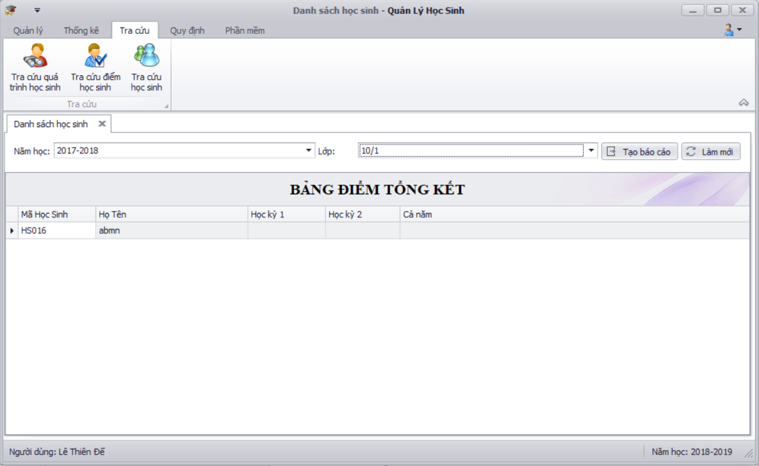

1. Mô tả các đối tượng trên màn hình

|  |  |  |  |  |
| --- | --- | --- | --- | --- |
| STT | Tên | Kiểu | Ràng buộc | Chức năng |
| 1 | Bảng điểm tổng kết | Gridview |  | Hiển thị Bảng điểm tổng kết của học sinh theo lớp, năm học |
| 2 | Năm học | LookupEdit |  | Chọn năm học |
| 3 | Lớp | LookupEdit |  | Chọn lớp |
| 4 | Tạo báo cáo | Button |  | Tạo báo cáo |
| 5 | Làm mới | Button |  | Làm mới danh sách |

1. Danh sách các biến cố và xử lý tương ứng trên màn hình

|  |  |  |
| --- | --- | --- |
| STT | Biến cố | Xử lý |
| 1 | Khi người dùng nhấn vào textbox mã môn học | Yêu cầu người dùng nhập mã môn học mới |
| 2 | Khi người dùng nhấn vào textbox tên môn học | Yêu cầu người dùng nhập tên môn học mới |
| 3 | Khi người dùng nhấn button Lưu | Kiểm tra nếu dữ liệu môn học mới thoả mãn, lưu thông tin môn học mới vào hệ thống |
| 4 | Khi người dùng nhấn button Huỷ bỏ | Huỷ bỏ việc thêm môn học mới, thoát khỏi màn hình thêm môn học |

### 5.3.19 Màn hình Quy đinh

1. Giao diện

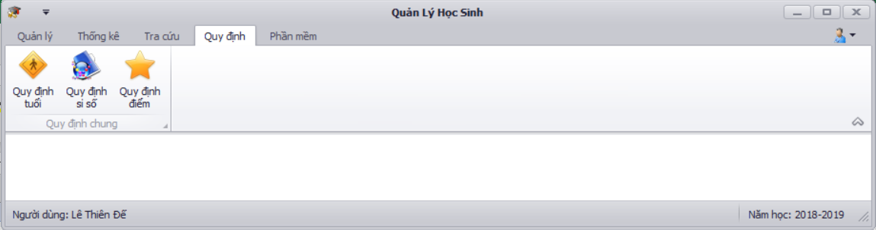

1. Mô tả các đối tượng trên màn hình

|  |  |  |  |  |
| --- | --- | --- | --- | --- |
| STT | Tên | Kiểu | Ràng buộc | Chức năng |
| 1 | Quy định tuổi | BarButtonItem |  | Hiển thị màn hình Quy định tuổi |
| 2 | Quy định sĩ số | BarButtonItem |  | Hiển thị màn hình Quy định sĩ số |
| 3 | Quy định điểm | BarButtonItem |  | Hiển thị màn hình Quy định điểm |

1. Danh sách các biến cố và xử lý tương ứng trên màn hình

|  |  |  |
| --- | --- | --- |
| STT | Biến cố | Xử lý |
| 1 |  |  |

### 5.3.20 Màn hình Quy định tuổi

1. Giao diện

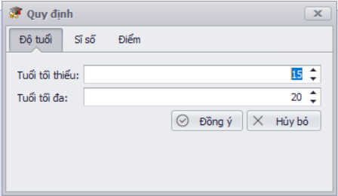

1. Mô tả các đối tượng trên màn hình

|  |  |  |  |  |
| --- | --- | --- | --- | --- |
| STT | Tên | Kiểu | Ràng buộc | Chức năng |
| 1 | Tuổi tối thiểu | SpinEdit |  | Sửa tuổi tối thiểu |
| 2 | tuổi tối đa | SpinEdit |  | Sửa tuổi tối đa |
| 3 | Đồng ý | Button |  | Lưu thay đổi |
| 4 | Hủy bỏ | Button |  | Hủy bỏ thay đổi |

1. Danh sách các biến cố và xử lý tương ứng trên màn hình

|  |  |  |
| --- | --- | --- |
| STT | Biến cố | Xử lý |
| 1 | Khi người dùng nhấn vào button Lưu | Kiểm tra thông tin của lớp có thoả mãn điều kiện, nếu thoả mãn lưu thông tin lớp vào hệ thống |
| 2 | Khi người dùng nhấn vào button Huỷ bỏ | Huỷ bỏ việc sửa thông tin lớp và thoát khỏi màn hình sửa thông tin lớp |

### 5.3.21 Màn hình Quy định sỉ số

1. Giao diện

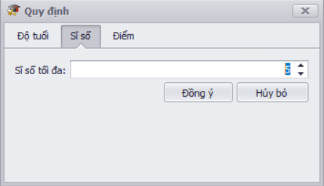

1. Mô tả các đối tượng trên màn hình

|  |  |  |  |  |
| --- | --- | --- | --- | --- |
| STT | Tên | Kiểu | Ràng buộc | Chức năng |
| 1 | Sĩ số tối đa | SpinEdit |  | Sửa sĩ số tối đa |
| 2 | Đồng ý | Button |  | Lưu thay đổi |
| 3 | Hủy bỏ | Button |  | Hủy bỏ thay đổi |

1. Danh sách các biến cố và xử lý tương ứng trên màn hình

|  |  |  |
| --- | --- | --- |
| STT | Biến cố | Xử lý |
| 1 | Khi người dùng nhấn vào textbox sĩ số | Cho phép người dùng nhập số lượng học sinh của lớp mới |
| 2 | Khi người dùng nhấn vào button Lưu | Kiểm tra thông tin của lớp mới có thoả mãn điều kiện, nếu thoả mãn lưu thông tin lớp mới vào hệ thống |
| 3 | Khi người dùng nhấn vào button Huỷ bỏ | Huỷ bỏ việc thêm lớp mới và thoát khỏi màn hình thêm lớp mới |

### 5.3.22 Màn hình Quy định điểm

1. Giao diện

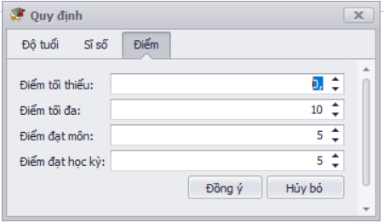

1. Mô tả các đối tượng trên màn hình

|  |  |  |  |  |
| --- | --- | --- | --- | --- |
| STT | Tên | Kiểu | Ràng buộc | Chức năng |
| 1 | Điểm tối thiểu | SpinEdit |  | Sửa điểm tối thiểu |
| 2 | Điểm tối đa | SpinEdit |  | Sửa điểm tối đa |
| 3 | Điểm đạt môn | SpinEdit |  | Sửa điểm đạt môn |
| 4 | Điểm Đạt học kỳ | SpinEdit |  | Sửa điểm đạt học kỳ |
| 5 | Đồng ý | Button |  | Lưu thay đổi |
| 6 | Hủy bỏ | Button |  | Hủy bỏ thay đổi |

1. Danh sách các biến cố và xử lý tương ứng trên màn hình

|  |  |  |
| --- | --- | --- |
| STT | Biến cố | Xử lý |
| 1 | Khi người dùng nhấn vào textbox Mã lớp | Tự động hiện thị mã lớp tự động |
| 2 | Khi người dùng nhấn vào combobox mã khối lớp | Hiển thị ra danh sách các mã khối lớp đã có |
| 3 | Khi người dùng nhấn vào textbox tên lớp | Cho phép người dùng nhập tên của lớp mới |

### 5.3.23 Màn hình Phần mềm

1. Giao diện

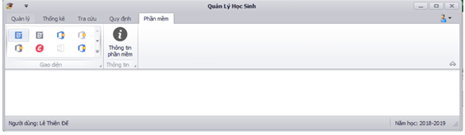

1. Mô tả các đối tượng trên màn hình

|  |  |  |  |  |
| --- | --- | --- | --- | --- |
| STT | Tên | Kiểu | Ràng buộc | Chức năng |
| 1 | Giao diện |  |  | Chọn Giao diện phần mềm |
| 2 | Thông tin phần mềm | Button |  | Hiển thị Thông tin phần mềm |

1. Danh sách các biến cố và xử lý tương ứng trên màn hình

|  |  |  |
| --- | --- | --- |
| STT | Biến cố | Xử lý |
| 1 | Khi người dùng nhấn vào button áp dụng | Khi người dùng nhấn vào button áp dụng |
| 2 | Khi người dùng nhấn vào button thoát | Khi người dùng nhấn vào button thoát |

# CHƯƠNG 6: CÀI ĐẶT VÀ KIỂM THỬ

## 6.1 Danh sách cách chức năng của phần mềm

|  |  |
| --- | --- |
| STT | Tên chức năng |
| 1 | Quản lý thông tin sinh viên chung |
| 2 | Quản lý sinh viên theo lớp |
| 3 | Tiếp nhận học sinh mới, sửa thông tin học sinh |
| 4 | Quản lý khối lớp |
| 5 | Xếp lớp học sinh mới |
| 6 | Chuyển lớp cho học sinh |
| 7 | Thêm, sửa điểm cho học sinh |
| 8 | Quản lý các môn học hiện hành, chương trình đào tạo, hình thức kiểm tra |
| 9 | Thay đổi quy định năm học |
| 10 | Tìm kiếm học sinh theo tên, theo lớp, theo khoảng điểm TBHK |
| 11 | Lập báo cáo tổng kết môn và học kỳ, cho phép xuất, in báo cáo |
| 12 | Thay đổi CSDL |

## 6.2 Mức độ hoàn thành các chức năng

|  |  |  |  |
| --- | --- | --- | --- |
| STT | Tên chức năng | Mức độ hoàn thành(%) | Ghi chú |
| 1 | Quản lý thông tin sinh viên chung | 100% |  |
| 2 | Quản lý sinh viên theo lớp | 100% |  |
| 3 | Tiếp nhận học sinh mới, sửa thông tin học sinh | 100% |  |
| 4 | Quản lý khối lớp | 100% |  |
| 5 | Xếp lớp học sinh mới | 90% |  |
| 6 | Chuyển lớp cho học sinh | 90% |  |
| 7 | Thêm, sửa điểm cho học sinh | 100% |  |
| 8 | Quản lý các môn học hiện hành, chương trình đào tạo, hình thức kiểm tra | 100% |  |
| 9 | Thay đổi quy định năm học | 100% |  |
| 10 | Tìm kiếm học sinh theo tên, theo lớp, theo khoảng điểm TBHK | 100% |  |
| 11 | Lập báo cáo tổng kết môn và học kỳ, cho phép xuất, in báo cáo | 100% |  |
| 12 | Thay đổi CSDL | 100% |  |

# CHƯƠNG 7: NHẬN XÉT VÀ KẾT LUẬN

## 7.1 Nhận xét

### 7.1.1 Ưu điểm

* Độ tin cậy: Hệ thống có thể kiểm tra dữ liệu nhập vào và cho phép tự động thực hiện một số kiểm tra tự động đối chiếu và tìm những bản ghi có sự chênh lệch về dữ liệu, thông báo các số liệu nhập sai để có hướng khắc phục.
* Tính bảo mật: Hệ thống sử dụng phương pháp mã hoá dữ liệu lưu mật khẩu, người sử dụng chỉ có thể thay đổi dữ liệu sau khi đăng nhập vào hệ thống, có hỗ trợ thay đổi mật khẩu.
* Dễ sử dụng: Chương trình được thiết kế trên giao diện đồ họa với các cửa sổ, hộp thoại và hướng dẫn sử dụng hợp lý. Chương trình có hỗ trợ in ra file báo cáo.
* Tính mềm dẻo: Phần mềm có khả năng phát triển thêm như có thể mở rộng cho người dùng sử dụng file có sẵn để thêm danh sách học sinh vào hệ thống.
* Chương trình chỉ được triển khai trên người dùng là thủ thư và phải yêu cầu cài đặt SQL Server 2005 trở lên để sử dụng.

### 7.1.2 Khuyết điểm

* Chưa tự động backup, restore dữ liệu.
* Phụ huynh và học sinh chưa thể theo dõi quá trình học tập.
* Chưa thực hiện việc lưu lại nhật kí chỉnh sửa của users.

## 7.2 Hướng phát triển

* Chuyển ứng dụng sang nền web để phụ huynh học sinh có thể giám sát quá trình học tập của học sinh.
* Có thể lấy dữ liệu từ bên ngoài (từ bảng tính Excel, Access, …) .
* Phát triển cho phần mềm có khả năng cài đặt tự BackUp, Restore dữ liệu.
* Thực hiện ghi lại nhật kí chỉnh sửa của users.

# CHƯƠNG 8: TÀI LIỆU THAM KHẢO

* Slide chương 2: Ngôn ngữ C#.
* Slide Nhập môn công nghệ phần mềm.
* Giáo trình Nhập môn công nghệ phần mềm.
* Giáo trình C# Database Programming.
* SQL Server 2005 – 2008 – 2012 – 2014.
* Các bài học online trên youtube.

# CHƯƠNG 9: BẢNG PHÂN CÔNG CÔNG VIỆC

|  |  |  |  |
| --- | --- | --- | --- |
| STT | MSSV | Công việc được giao | Mức độ hoàn thành (%) |
| 1 | 17520134 | * Thiết kế cơ sở dữ liệu * Thiết kế form quản lý học sinh * Hiện thức chức năng thay đổi quy định * Thiết kế form tìm kiếm và hiện thực chức năng tìm kiếm * Vẽ sơ đồ luồng dữ liệu thay đổi các quy định * Viết báo cáo | 100% |
| 2 | 17520068 | * Thiết kế form lập báo cáo tổng kết môn và học kỳ * Hiện thực tab lập báo cáo tổng kết môn và học kỳ * Thiết kế form thông tin nhóm và phần mềm * Vẽ sơ đồ luồng dữ liệu tiếp nhận học sinh, lập danh sách lớp,tra cưu học sinh * Viết báo cáo | 100% |
| 3 | 17520184 | * Thiết kế cơ sở dữ liệu * Thiết kế form quản lý môn học, kết nối cơ sở dữ liệu, login * Hiện thực tab quản lý học sinh * Hiện thực tab quản lý môn học * Vẽ sơ đồ luồng dữ liệu nhận bảng điểm môn, lập báo cáo * Đốc thúc tiến độ làm việc của nhóm | 100% |

**🙠🙠 Hết🙢🙢**